Министерство образования и науки Российской Федерации

Санкт-Петербургский политехнический университет Петра Великого

Институт прикладной математики и механики

Кафедра «Теоретическая механика»

Работа допущена к защите

Заведующий кафедрой, д.ф.-м.н., чл.-корр. РАН

А.М. Кривцов

« » 2019 г.

**ВЫПУСКНАЯ КВАЛИФИКАЦИОННАЯ РАБОТА МАГИСТРА**

**МУЛЬТИСКВАЖИННАЯ ДЕКОНВОЛЮЦИЯ И МОДЕЛИРОВАНИЕ РАЗРАБОТКИ ДЛЯ УВЕЛИЧЕНИЯ КОЭФФИЦИЕНТА ОХВАТА**

по направлению 01.04.03 «Механика и математическое моделирование»

по образовательной программе

01.04.03_04 «Математическое моделирование процессов нефтегазодобычи»

Выполнил

Студент гр.23642/4 М.П. Халзагаров

Руководитель

к.т.н., доцент И.С. Каешков

Санкт-Петербург

2019

**САНКТ-ПЕТЕРБУРГСКИЙ ПОЛИТЕХНИЧЕСКИЙ УНИВЕРСИТЕТ ПЕТРА**

**ВЕЛИКОГО**

**Институт прикладной математики и механики**

**Кафедра «Теоретическая механика»**

УТВЕРЖДАЮ

Заведующий кафедрой

А.М. Кривцов

« » 2019 г.

**ЗАДАНИЕ**

**по выполнению выпускной квалификационной работы**

студенту Халзагарову Максиму Прокопьевичу, гр. 23642/4

1. Тема работы: Мультискважинная деконволюция и моделирование разработки для увеличения коэффициента охвата.
2. Срок сдачи студентом законченной работы: «5» июня 2019г.
3. Исходные данные по работе: учебная литература, технические руководства, библиотеки OnePetro и SPE, база данных Научно-Технического Центра «Газпромнефти».
4. Содержание работы (перечень подлежащих разработке вопросов):

Глава 1. Общие сведения о Приобском месторождении;

Глава 2. Проблематика исследуемого участка месторождения;

Глава 3. Деконволюция;

Глава 4. Гидродинамическое моделирование.

1. Перечень графического материала (с указанием обязательных чертежей): -
2. Консультанты по работе: -
3. Дата выдачи задания: «15» января 2019г.

Руководитель ВКР И.С. Каешков

Задание принял к исполнению «15» января 2019г.

Студент М.П. Халзагаров

# РЕФЕРАТ

На 61 с., 21 рисунок, 1 таблицу

МАТЕМАТИЧЕСКОЕ МОДЕЛИРОВАНИЕ, ГИДРОДИНАМИЧЕСКАЯ МОДЕЛЬ, ДЕКОНВОЛЮЦИЯ, ПЕРЕХОДНАЯ ХАРАКТЕРИСТИКА, МОДЕЛЬ ЧЕРНОЙ НЕФТИ, СИСТЕМА РАЗРАБОТКИ, ВЫТЕСНЕНИЕ, TNAVIGATOR, POLYKOD, ДАВЛЕНИЕ, ДЕБИТ

В данной работе изложена гипотеза о формировании устойчивых путей тока от нагнетательных к добывающим скважинам в результате длительной разработки месторождения и, в результате, формировании областей, слабо затронутых вытеснением. Получено подтверждение данной гипотезы на участке Приобского месторождения с явной проблематикой по оценке межскважинного влияния и восстановлению пластового давления с помощью алгоритма мультискважинной деконволюции и проверкой его результатов на гидродинамической модели с построением карты текущей нефтенасыщенности и моделировании линий тока.

**THE ABSTRACT**

61 pages, 21 pictures, 1 table

MATHEMATICAL MODELING, HYDRODYNAMIC MODEL, DECONVOLUTION, TRANSIENT FEATURE, BLACK OIL MODEL, DEVELOPMENT SYSTEM, DISPLACEMENT, TNAVIGATOR, POLYKOD, PRESSURE, RATE

This paper presents a hypothesis about the formation of stable current paths from injection wells to production wells as a result of the long-term development of the field and, as a result, the formation of areas weakly affected by the displacement. This hypothesis was confirmed at the Priobskoye field with obvious problems in estimating inter-well effects and reservoir pressure recovery using the multi-well deconvolution algorithm and testing its results in a hydrodynamic model with current oil saturation map and flow lines modeling.

СОДЕРЖАНИЕ

Введение 5

Глава 1. Общие сведения о Приобском месторождении 7

1.1. Административное и географическое положение 7

1.2. Нефтегазоносность 10

Глава 2. Проблематика исследуемого участка месторождения 11

Глава 3. Деконволюция 15

3.1. Спектральные методы 15

3.2. Методы временной области 16

3.3. Современные методы 17

3.3.1. Описание математической модели 17

3.3.2. Постановка задачи деконволюции 20

3.3.3. Преимущества и ограничения новых методов 22

3.4. Мультискважинная деконволюция 24

3.5. Использование алгоритма МДКВ на исследуемом участке 28

Глава 4. Гидродинамическое моделирование 38

4.1. Основные соображения 38

4.2. Базовые законы 39

4.2.1. Закон сохранения массы или уравнение неразрывности 39

4.2.2. Закон Дарси 44

4.3. Физическая модель 44

4.3.1. Дифференциальные уравнения 44

4.3.2. Граничные условия 46

4.3.3. Начальные условия 47

4.3.4. Аппроксимация скважины 47

4.4. Математическая модель 48

4.4.1. Переход от физической модели к системе уравнений 49

4.4.2. Расчет притока в скважину 50

4.5. Построение гидродинамической модели исследуемого участка 52

Заключение 58

Список использованных источников 60

# Введение

Тема данного исследования появилась в ходе работы в Научно-Техническом Центре «Газпромнефти» в отделе геологии и разработки месторождений «Хантос», и ее актуальность заключается в практическом использовании математического моделирования, а именно мультискважинной деконволюции (МДКВ) и гидродинамического моделирования (ГДМ), в нефтегазовой сфере в рамках компании для повышения эффективности разработки месторождений и конечного увеличения нефтеотдачи. Гидродинамическое моделирование довольно отточенный и изученный инструмент, в то время как мультискважинная деконволюция пока не нашла широкого применения и достаточно слабо освещена в русскоязычной литературе. На это есть причины, например, алгоритмическая сложность и многочисленные ограничения метода. Но использование алгоритма деконволюции в данной работе совместно с гидродинамическим моделированием позволит перепроверить результаты опробования этого непопулярного инструмента разработки.

Объектом исследования в данной работе будет являться система разработки Южной части Приобского месторождения, недропользователем которой является компания «Газпромнефть-Хантос» при научно-техническом сопровождении со стороны «Газпромнефть НТЦ».

Предмет исследования – оптимизация процессов вытеснения нефти, в том числе увеличение затронутого им количества нефти, т.е. увеличение коэффициента охвата и, по итогу, зависящего от него коэффициента извлечения нефти.

Целью данного исследования будет являться опробование набора инструментов математического моделирования – мультискважинной деконволюции и гидродинамического моделирования – на реальном нефтяном месторождении, анализ полученных результатов и предложение определенных геолого-технических мероприятий в исследуемом районе для повышения эффективности разработки.

Задачи работы:

* изучить и опробовать алгоритм МДКВ на исследуемом участке месторождения, оценив межскважинное влияние в данной области;
* построить, садаптировать и проинтерпретировать гидродинамическую модель исследуемого участка;
* сравнить полученные из гидродинамической модели результаты с оценкой межскважинного влияния по алгоритму МДКВ;
* сделать выводы по результату применения использованных инструментов математического моделирования и предложить определенные геолого-технические мероприятия по увеличению коэффициента охвата нефти вытеснением.

В процессе контроля разработки Приобского месторождения было замечено, что существуют несколько участков с единой проблематикой, которая будет подробно рассмотрена в работе. Ключевой ее момент – уплотняющая добывающая скважина, пробуренная значительно позже окружающих ее добывающих и нагнетательных скважин, обладает относительно низким дебитом жидкости и обводненностью. Выдвинута гипотеза о том, что подобная ситуация может произойти в результате длительной работы существующей до уплотняющего бурения системы скважин: сформировалось устойчивое влияние между добывающими и нагнетательными с увеличением проводимости пласта для воды вдоль фронта вытеснения и, как следствие, уплотняющая скважина с самого начала добычи работала в области, недостаточно затронутой вытеснением, испытывая слабое влияние эффекта поддержания пластового давления.

Теоретическая часть работы основывается, преимущественно, на зарубежной литературе, где особенно стоит отметить работу [11] в рамках межскважинной деконволюции и [1] о математическом моделировании пластовых систем, а также на внутренних документах Научно-Технического Центра «Газпром нефти» [12,13]. Для выполнения практической части использовались программные пакеты «Polykod» и «tNavigator», доступ к лицензиям которых осуществлялся в рамках работы в НТЦ, информационная база компании и технические руководства к симуляторам [14,15].

# 1. Общие сведения о Приобском месторождении

## 1.1. Административное и географическое положение

В административном отношении Приобское нефтяное месторождение находится в пределах Ханты-Мансийского автономного округа Тюменской области РФ (рис.1.1).

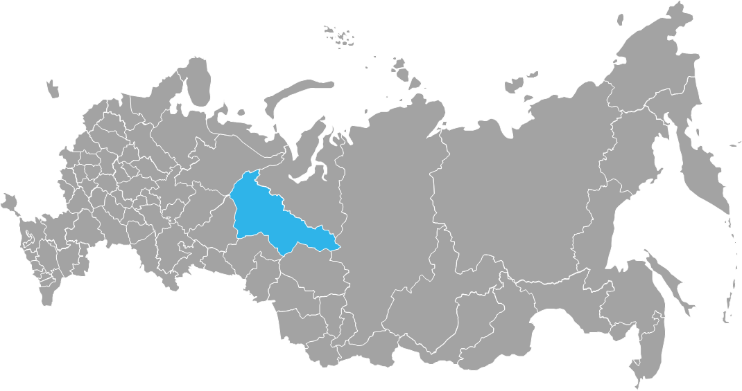

Рис.1.1. Ханты-Мансийский автономный округ [12]

В географическом отношении рассматриваемая площадь расположена на территории Западно-Сибирской равнины (Приобская географическая провинция) в центральной части Среднеобской низменности.

Наиболее крупными населенными пунктами являются города Ханты-Мансийск (65км восточнее), Нефтеюганск (180км западнее), Сургут. На участке имеются более мелкие населенные пункты – поселки – Азьяны, Выкатной, Реполово, Сибирский. Населенные пункты связаны между собой дорогами с асфальтобетонным покрытием. Перевозка грузов ведется автомобильным транспортом, в летнее время используется водный и воздушный транспорт.

Приобское месторождение открыто в 1982 году, введено в разработку в 1999 году и разделено на 4 лицензионные территории. Правообладателями лицензий являются: ОАО НК «Роснефть» – Северная ЛТ, ООО «Газпромнефть-Хантос» – Южная ЛТ, ОАО НАК «АКИ-ОТЫР» – Верхне-Шапшинское и Средне-Шапшинское месторождение. Также небольшая часть запасов месторождения сосредоточена на площадях Западно-Сахалинского (ОАО «Сургутнефтегаз»), Западно-Эргинского (ООО «Конданефть») и Приразломного (ОАО «НК «Роснефть») месторождений. В непосредственной близости от участка работают Правдинское, Салымское и другие месторождения нефти и газа Сургутского нефтегазового района [12] (Рис.1.2).

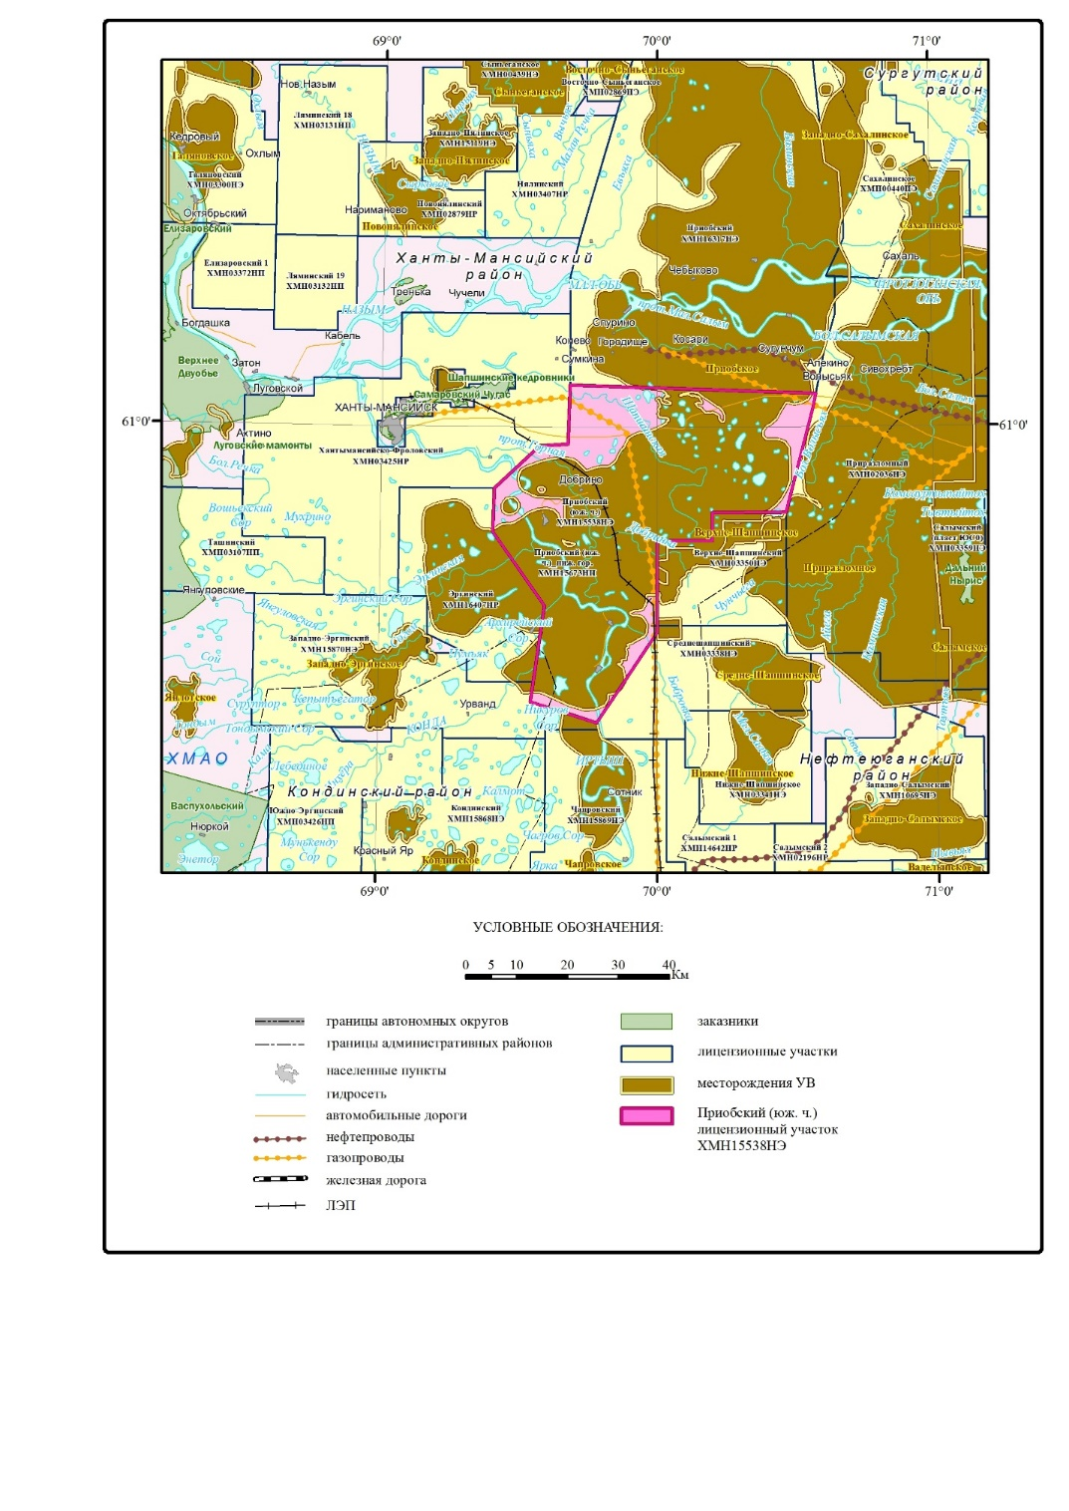

Рис.1.2 Обзорная карта района [12]

На северо-востоке от месторождения проходят трассы газопровода Уренгой-Челябинск-Новополоцк и нефтепровод Усть-Балык-Омск, по центру лицензионного участка в северо-южном направлении проходит газопровод Демьянской ГКС.

Климат региона резко континентальный с продолжительной зимой и коротким теплым летом. Среднегодовая температура -1°С. Самый холодный месяц года – январь, минимальная отметка может достигать -52°С (среднемесячная температура -21°С). Самый теплый месяц года – июль, максимальная температура достигает +34°С (среднемесячная температура +17°С). Среднегодовое количество осадков 500 – 550мм в год и 75% их приходится на теплое время года. Число дней с осадками – 180. Преобладает западное и юго-западное направление ветра силой 5 – 7м/с.

Снежный покров устанавливается в октябре и держится до конца апреля, в лесных массивах до июня. Толщина снежного покрова 0.7м в пониженных участках до 1.5 – 2м. Глубина промерзания почвы 1 – 1.5м. Период ледостава начинается в конце октября, а вскрываются реки в середине мая.

Территория работ расположена в зоне многолетнемерзлых пород. Толщина их зависит от уровня грунтовых вод и достигает 10 – 15м. На некоторых соседних участках многолетнемерзлые породы залегают на глубинах от 140 – 180м (Нефтеюганский район). Мерзлыми чаще являются нижняя глинистая часть новомихайловской и частично атлымской свит.

На возвышенных участках территории в основном подзолистые почвы, а на низменных, заболоченных – торфянисто-подзолисто-иловые и торфяные. В речных долинах и на террасах развиты различные виды аллювиальных почв, преимущественно песчанистые, местами глинистые.

Население района многонациональное, что обусловлено развитием нефтедобычи в регионе. Кроме коренных жителей – ханты и манси, в районе проживают русские, украинцы, белорусы, татары, башкиры и др.

Экономику района определяет нефтедобыча, сельское хозяйство, лесозаготовка и охотничий промысел.

## 1.2. Нефтегазоносность

Основными нефтегазоносными объектами в разрезе Приобского месторождения являются неокомские отложения, в частности, серия пластов АС7 – АС12 черкашинской свиты. Нефтеносность установлена также в отложениях тюменской свиты (пласты ЮС2-3) и баженовской свиты (пласт ЮС0) [12].

Южно-Приобский лицензионный участок является частью крупной нефтегазоносной зоны, приуроченной к моноклинали, вытянутой в субмеридиональном направлении и осложненной рядом локальных поднятий. Характерной особенностью этого района является наличие скоплений нефти в линзах песчано-алевритистых пород разной протяженности. Продуктивные горизонты неокомского возраста имеют сложное клиноформное строение и состоят из частого чередования прослоев песчаников и глин, в основном, малой толщины. Формирование клиноформных тел происходило в результате сноса кластического материала в западном- и северо-западном направлении [12]. В пределах рассматриваемого стратиграфического объема можно выделить несколько этапов формирования, для каждого из которых характерны определенные особенности морфологии песчаных тел: шельфовые (ундаформа), склоновые (ортоформа) и депрессионные (фондоформа) зоны. Перечисленные типы песчаных тел отличаются с точки зрения площадного развития, степени изменчивости, переслаивания, ФЕС и продуктивности. Разделами между данными горизонтами служат реперные глины, хорошо трассируемые как на геофизических разрезах, так и по данным сейсморазведки.

Объектами промышленной эксплуатации на месторождении являются отложения черкашинской свиты. Толщина свиты на территории месторождения изменяется от 360 до 680м. Возраст черкашинской свиты принимается как готерив-барремский [12].

Основными по запасам нефти являются продуктивные горизонты АС7, АС8, АС9, АС10 и АС12. Нефтеносность продуктивных горизонтов связана преимущественно с литологически экранированными ловушками, полностью нефтенасыщенными и не имеющими водонефтяного контакта.

# 2. Проблематика исследуемого участка месторождения

В процессе контроля разработки Приобского месторождения было замечено, что существуют несколько проблемных участков, похожих между собой системой и историей разработки, существующим технологическим режимом (Рис.2.1, Рис.2.2). В силу общих черт выдвинуто предположение о единой проблематике, включающей в себя несколько ключевых моментов:

* Разработка ведется только на одном продуктивном пласте;
* Участок затронут уплотняющим бурением, т.е. существует минимум одна добывающая скважина, пробуренная значительно позже остальных;
* У данной скважины или скважин, относительно прочих добывающих скважин вокруг, низкий дебит жидкости, но также и низкий процент обводненности (соотношение дебита нефти и дебита жидкости);
* Показатели добычи, описанные в предыдущем пункте, не связаны с геологическими или технологическими проблемами и авариями;
* Вокруг добывающих скважин существуют сетка работающих нагнетательных скважин с относительно высоким расходом нагнетаемого агента (воды);
* По истории добычи добывающих скважин можно заметить существенное влияние мероприятий ППД (поддержания пластового давления), т.е. эффекта от закачки воды в нагнетательные скважины.

Анализ совокупности данных проблем позволяет предположить причину значительного отличия в показателях добычи уплотняющих скважин относительно соседних добывающих скважин. Возможно, что в процессе длительной разработки участка, нагнетаемая вода “промыла” участки пласта по направлению к пробуренным в первую очередь добывающим скважинам за счет создаваемой ими депрессии, увеличив таким образом проводимость пласта для воды вдоль данного направления вытеснения. Сформировалось приоритетное направление путей тока, и фронт вытеснения оказался ориентирован так, что уплотняющая скважина с самого начала добычи работала в области, недостаточно затронутой вытеснением.

Подобное предположение требует определенных обоснований, подкрепленных результатами математических моделей, симулирующих работу пласта, для чего поочередности будут использованы алгоритмы мультискважинной деконволюции и гидродинамического моделирования. Исследуемый участок выбран исходя из наиболее выраженной проблематики (Рис.2.1).

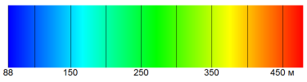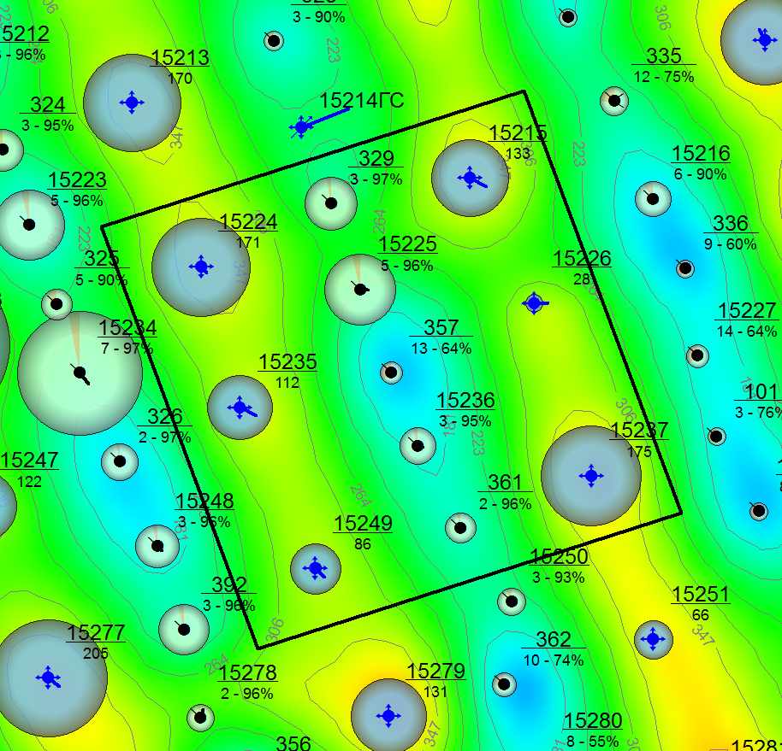

Масштабная линейка

Рис.2.1. Исследуемый участок (район скважины №357) Приобского месторождения (границы области исследования оконтурены черной линией, цветом показана карта изобар, окружности вокруг скважин показывают дебит жидкости в масштабе 1см = 75 м³) (карта на 05.2019г. из ПО NGT Smart)

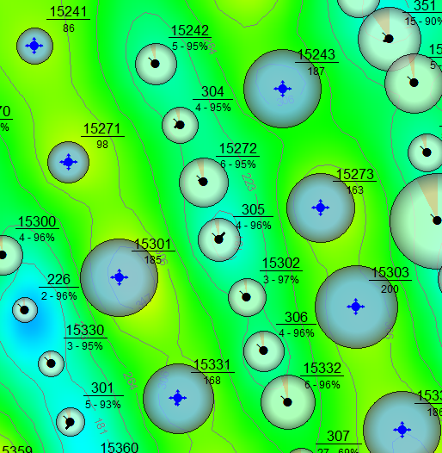

Масштабная линейка

Рис.2.2. Район скважины №305 Приобского месторождения (цветом показана карта изобар, окружности вокруг скважин показывают дебит жидкости в масштабе 1см = 75 м³) (карта на 05.2019г. из ПО NGT Smart)

Представлена рядная система разработки, когда чередуются добывающие и нагнетательных ряды скважин. Добывающие скважины №15225 и 15236 пробурены и введены в эксплуатацию в 2005 году, добывающие скважины №329, 357 и 361 – в 2015 году, т.е. являются уплотняющими. Нагнетательные скважины №15215, 15224, 15226, 15235, 15237, 15249 пробурены с 2005 по 2009 года, с отработкой в несколько месяцев, т.е. первое время скважины эксплуатировались как добывающие. На всех скважинах перед запуском в работу проведен гидроразрыв пласта (ГРП). Можно заметить, что скважина №357 отбирает из пласта значительно меньше жидкости, чем прочие добывающие скважины ряда (визуально видно по диаметру окружности вокруг скважины), на момент исследования фактически в 2 – 3 раза. При этом обводненность скважины остается на рентабельном уровне в 65%, в то время, как остальные скважины достигли показателя 95% и более, добывая, в основном, воду. Также, вокруг скважины №357 в процессе добычи образовалась область низкого пластового давления, что может говорить о неэффективности мероприятий ППД и слабой работе нагнетательных скважин в ее направлении для компенсации отборов.

# 3. Деконволюция

Деконволюция (или «развертка») – это математическая операция, обратная свертке, или конволюции. Определение свертки двух действительных функций: $$(f*g)(t)=\int_{0}^{t}{f\left(τ\right)g\left(t-τ\right)dτ}$$ 
Проще говоря, конволюция позволяет из двух функций «собрать» третью функцию ($f*g)$, суммируя множество взвешенных на одну функцию $f\left(τ\right)$ и сдвинутых относительно первоначальной копий другой $g\left(t-τ\right)$. Решение обратной задачи и нахождение одной из первоначальных функций и будет называться деконволюцией.

Для анализа данных со скважин существует несколько методов деконволюции, условно их можно разделить на современные методы и устаревшие (спектральные и временной области).

## 3.1. Спектральные методы

Спектральные методы опираются на теоремы о свертке из спектрального анализа. Такие теоремы имеются, например, для преобразований Фурье и Лапласа, а также для их дискретных вариантов. Наиболее часто используемый метод применяет к известным данным преобразование Лапласа, чтобы найти из принципа Дюамеля преобразование Лапласа искомой переходной величины, а затем обращает его эффективным численным алгоритмом Стефеста [10].

Спектральный подход привлекателен простотой и прямолинейностью на алгоритмическом уровне, однако в литературе нет достаточного анализа устойчивости алгоритма на данных с погрешностью. Кроме того, все алгоритмы данной категории страдают от так называемой проблемы недостающих данных. Имея данные на ограниченном по времени интервале, эти методы используют теорему о свертке, требующую задания функции на всей положительной полуоси, а значит применение таких методов возможно лишь если к концу теста давление вышло на равновесное значение [13].

## 3.2. Методы временной области

Эти методы (time-domain methods) пытаются разрешить интегральное уравнение, получаемое из формулы Дюамеля, напрямую во временной области. В таких методах дебиты обычно приближаются ступенчатыми функциями, а отклик – кусочно-линейными. Получающаяся таким образом линейная система имеет диагональный вид, что позволяет решать ее явно рекуррентными формулами. Такой подход оказывается численно неустойчив, поскольку данные обычно возмущены ошибками измерения, а рекурсивная природа алгоритма ведет к накоплению ошибки [8]. Проблема неустойчивости породила различные попытки оптимизации процесса. Основная идея попыток оптимизации заключается в том, чтобы уменьшить число параметров решения так, чтобы дискретизированное уравнение оказывалось переопределенным, и искать решения путем минимизации меры ошибки. В качестве меры ошибки рассматривается обычно L1-норма (задача линейного программирования) или L2-норма (метод наименьших квадратов) [5].

Исследования устойчивости методов на синтетических данных с искусственной погрешностью дают следующие результаты [13]:

* Независимо от схемы интерполяции, методы линейной рекурсии демонстрируют сильную осцилляцию решения, если погрешность достигает уровня 0.1%.
* Метод наименьших квадратов с дополнительными ограничениями, устойчив для погрешностей дебита до 2%.
* Метод деконволюции с ограничениями на энергию и автокорреляцию был разработан и протестирован для деконволюции давления-давления, поэтому оба сигнала имеют схожую погрешность. Метод оказался устойчив на погрешности порядка 1%.

## 3.3. Современные методы

Фокус на задаче деконволюции возрос с появлением новых алгоритмов деконволюции давления и дебита. Новые методы опираются на три основных соображения [13]:

* Следует искать сразу логарифмическую производную переходной величины, представляющую наибольший интерес для интерпретатора;
* Формулировка задачи должна включать не только погрешность дебитов, но и погрешность измерения давления;
* Следует ограничивать кривизну искомой функции, поскольку задача деконволюции может представлять собой переопределенную или недоопределенную задачу в зависимости от дискретизации уравнения.

### 3.3.1. Описание математической модели

Алгоритм односкважинной деконволюции предложен Шретером в 2004 году [11]. Рассматривается функция $G\left(t\right)$, отражающая падение забойного давления, вызванное добычей с единичным дебитом (1м³/сут) с момента времени $t=0$ на изолированной скважине. В различных источниках эта функция называется функцией сопротивления, функцией влияния, функцией единичного отклика, переходной характеристикой.

Предполагается выполнение следующих условий [13]:

* Уравнения, описывающие поток жидкости в пласте, линейны по давлению и дебитам;
* До начального момента времени $t=0$ исходное пластовое давление $P_{0}$ стационарно, а дебит отсутствует ($Q\left(t\right)=0 при t≤0$);
* Переходная характеристика $G\left(t\right)$ не меняет своего вида со временем, то есть ступенчатое изменение дебита приводит к одинаковому возмущению давления в будущем, независимо от момента времени и предшествующей истории дебитов.

При этих условиях падение забойного давления $∆P\left(t\right)=P_{0}-P(t)$ выражается через зависящий от времени дебит $Q(t)$ по формуле, называемой интегралом Дюамеля:

$$∆P\left(t\right)=P_{0}-P\left(t\right)=\int_{0}^{t}{Q}\left(s\right)G\left(t-s\right)ds. (3.1)$$

Эта формула особенно очевидна для ступенчатой функции $\dot{Q}\left(t\right)$: $$\dot{Q}\left(t\right)=\sum_{i=1}^{n}{a_{i}}δ\left(t-t_{i}\right), (3.2)$$

где $n$– количество скачков дебита;

$t_{i},a_{i}$– время и величина скачка с номером $i$;

$δ(t)$– дельта-функция Дирака.

Подстановка (3.2) в (3.1) дает

$$P\left(t\right)=P_{0}+\sum_{i=1}^{n}{a_{i}G\left(t-t_{i}\right),}$$

что в точности соответствует тому, что каждый скачок функции дебита вносит в забойное давление возмущение равное сдвинутой функции $G(t)$ с коэффициентом, а в силу линейности задачи, суммарное возмущение рассчитывается как линейная комбинация всех возмущений [13]. По аналогичным соображениям оказывается верным и непрерывный вариант формулы. Каждое бесконечно малое изменение дебита приводит к возмущению забойного давления, по форме совпадающему с $G(t)$, а суммарное возмущение считается суммированием всех возмущений, то есть интегралом Дюамеля (3.1).

Говоря проще, формула (3.1) позволяет, зная начальное пластовое давление, историю дебитов до момента $t_{i}>0$ и возмущение, создаваемое любым изменением дебита, восстановить значение забойного давления в момент $t_{i}$:

$$\begin{matrix}P_{0} \\ Q\left(s\right),s∈\left[0,t_{i}\right] \\ G\left(t\right),t∈\left[0,t_{i}\right]\end{matrix} \underset{→}{преобразование Дюамеля} P\left(t_{i}\right).$$

Учитывая, что в силу определений и предположений мы имеем $G(0) = 0$ и $Q(0) = 0,$ формулу (3.1) можно, интегрируя по частям и пользуясь симметричностью операции свертки, преобразовать следующим образом:

$$∆P\left(t\right)=-\int_{0}^{t}{Q}\left(s\right)\frac{dG\left(t-s\right)}{ds}ds=\int_{0}^{t}{Q}\left(t-s\right)g\left(s\right)ds, (3.3)$$

где

$$g\left(t\right)=\dot{G}\left(t\right)=\frac{dG(t)}{dt}.$$

Эта функция является основным объектом поиска в новых методах, однако ищется не она сама, а ее log-log вариант, а именно, функция

$$Z\left(τ\right)=\ln\left(t∙g\left(t\right)\right), τ=\ln{t}$$

Относительно этой функции уравнение (3.3) принимает вид

$$∆P\left(t\right)=\int_{0}^{t}{Q}\left(t-s\right)\left(s∙g\left(s\right)\right)\frac{ds}{s}=\int_{-∞}^{\ln{t}}{Q\left(t-e^{τ}\right)e^{Z(τ)}dτ.} (3.4)$$

Поиск решения ведется методом наименьших полных квадратов с регуляризацией графика, основанной на кривизне, иначе говоря, если обозначить за $ε(t)$ ошибку измерения давления, за $δ(t)$– ошибку в дебитах, то задача ставится как поиск реальных значений $\{P_{0}; Q(t), t∈\left[0,T\right];Z\left(τ\right),τ∈(-∞,\ln\left(T\right)]\}$, минимизирующих ошибку

$$E={|\left|ε\right||}_{2}^{2}+v{|\left|δ\right||}_{2}^{2}+λk{(Z)}^{2}, (3.5)$$

где $k\left(Z\right)$– мера кривизны графика функции $Z(τ)$;

$v,λ$– фиксированные веса.

При фиксированном выборе дискретизаций $p=(p_{1},p_{2},…,p_{m})$ для давления, $q=(q_{1},q_{2},…,q_{N})$ для дебитов и $z=(z_{1},z_{2},…,z_{M})$ для функции $Z\left(τ\right)$, а так же форм аппроксимации (кусочно-постоянная, кусочно-линейная и др.), уравнение (3.4) переписывается в форме

$$Δp=P_{0}Y_{m}-p=C\left(z\right)q, (3.6)$$

где $Y_{m}$– вектор из $m$ единиц;

$C(z)$– матричная функция, зависящая от значений дискретизации переходной характеристики [11].

Мера кривизны также приводится к приближенной линеаризованной форме

$$k\left(Z\right)≈{\left|\left|Dz-k\right|\right|}_{2}, (3.7)$$

где $D$– постоянная матрица;

$k$– постоянный вектор.

### 3.3.2. Постановка задачи деконволюции

Известные данные:

* Измеренные в некоторые моменты времени на промежутке исследования $t_{i}∈\left[0,T\right],i=1…m$ значения забойного давления $p_{i}=P(t_{i})$, содержащие погрешность измерения;
* Измеренные на всем промежутке исследования $[0; T]$ дебиты $q_{i}, i=1…N$, содержащие погрешность измерения.

Кроме того, фиксируются узлы дискретизации искомой функции $Z(τ)$:

$$-∞=τ_{0}<τ_{1}<τ_{2}<…<τ_{m}=\ln{T}$$

и формы аппроксимации функций $Q(t)$ и $Z(τ)$ (типично аппроксимировать $Q(t)$ кусочно-постоянным образом, а $Z(τ)$ кусочно-линейным). Исходя из выбора узлов и форм аппроксимации, становятся известны следующие объекты [13]:

* Матричная функция $C(z),$ которая по произвольному вектору значений $z=(z_{1},z_{2},…,z_{M})$ строит матрицу из $m×N$ элементов, обеспечивающую связь в уравнении (3.6);
* Постоянная матрица $D$ размера $(M-1)×M$ и вектор $k$ размера $(M-1)$, обеспечивающие приближенное вычисление кривизны согласно формуле (3.7).

Искомые величины:

* $z=(z_{1},z_{2},…,z_{M})$, где $z_{i}=Z\left(τ_{i}\right);$
* $y=(y_{1}, y_{2},…, y_{N})$, где $y_{i}$– реальные значения дебитов, не содержащие погрешностей;
* $P_{0}$– начальное пластовое давление.

Связь между известными и искомыми величинами:

Дебиты $y$ отличаются от измеренных величин $q$ на некоторую погрешность $δ$:

$$δ=y-q.$$

Погрешность $δ$– это одна из величин, которые мы стремимся минимизировать при решении задачи. Вторая — это погрешность измерения давления $ε$, вычисляемая по точным значениям дебитов $y$ согласно формуле (3.6):

$$ε=\left(P_{0}Y_{m}-C\left(z\right)y\right)-p.$$

Наконец, третья величина, на минимизации которой основан метод, это приближенно вычисленная согласно формуле (3.7) кривизна искомой функции $Z(τ)$:

$$k\left(z\right)≈{\left|\left|Dz-k\right|\right|}_{2}.$$

Метод поиска решения:

Решается задача оптимизации меры ошибки, введенной в формуле (3.5) и принимающей с учетом предыдущего пункта вид

$$E\left(P_{0},y,z\right)={|\left|P_{0}Y_{m}-p-C\left(z\right)y\right||}_{2}^{2}+v{|\left|y-q\right||}_{2}^{2}+λ{|\left|Dz-k\right||}_{2}^{2},$$

т.е. задача деконволюции методом Шретера может быть сформулирована следующим образом:

$$найти такие \left(P_{0},y,z\right), что E\left(P_{0},y,z\right)→min.$$

Эта задача решается методом наименьших полных квадратов. Необходимо отметить, что ответ существенно зависит от выбранных весов $v,λ$ поэтому необходимо подобрать значения весов, при которых величины погрешностей и кривизны попадают в некоторые допустимые промежутки. Подбор подходящих весов $v,λ$ может производиться из статистических соображений (по анализу разброса исходных данных), итеративным образом (корректировкой значений весов на новой итерации исходя из анализа величины ошибок на предыдущей), а так же из субъективных соображений (например, подбор параметра $λ$, в достаточной степени сглаживающего график, но не слишком большого, чтобы не загладились важные характерные изгибы) [13].

После того, как получено решение этой задачи, и известны значения $z,$ можно дополнительно минимизировать лишь первые два слагаемых ошибки,

чтобы скорректировать дебиты, содержащие высокую относительную погрешность, однако не следует ожидать от алгоритма одновременной корректировки истории дебитов и исходного пластового давления [13].

### 3.3.3. Преимущества и ограничения новых методов

Преимущества новых методов [13]:

* Нелинейная форма записи логарифмической производной переходной характеристики, исключающая необходимость в явных ограничениях на знак искомой функции и ее производных;
* Мера ошибки, включающая в себя погрешность и давления, и дебитов, позволяющая скорректировать данные с высокой относительной погрешностью;
* Регуляризация по кривизне графика, позволяющая пользователю регулировать гладкость результата, но избегающая спрямления кривой, вызываемого регуляризацией по производным;
* Новые методы позволяют расценивать начальное пластовое давление как неизвестный параметр;
* Метод Шретера – первый метод, предоставляющий оценку уровня ошибки для входных данных, а также статистическое отклонение и доверительный интервал для результата.

Анализ возмущений для определенного синтетического примера, проведенный Шретером, показывает, что при ошибках до 0.5% в давлении и до 10% в дебитах существует диапазон весов регуляризации, для которых доверительные интервалы содержат истинное значение искомой логарифмической производной переходной характеристики и достаточно узки, чтобы с уверенностью привести к верной интерпретации [13]. Под ошибками понимаются относительные стандартные отклонения внесенных в синтетический пример возмущений:

$$η_{p}=\frac{\sqrt{m∙E(εε^{T})}}{{|\left|∆p\right||}_{2}}=0\%, 0.5\%, 5\%; η_{q}=\frac{\sqrt{N∙E({δδ}^{T})}}{{|\left|q\right||}_{2}}=0\%, 1\%, 10\%.$$

Недостатки новых методов [13]:

* Невозможность на практике знать априори, насколько имеющиеся данные соответствуют линейной модели, необходимой для деконволюции;
* Небольшие ошибки в исходных данных, такие как отставание или рассинхронизация во времени графиков давления и дебитов, легко могут привести к значительным отклонениям и осцилляциям в деконволюированной величине;
* Поздние отрезки искомой переходной величины крайне чувствительны к ошибкам при выборе исходного пластового давления;
* Поведение залежи не должно существенно меняться на протяжении промежутка исследования. Такие явления, как снижение скин-фактора, изменение послепритока, изменение распределения фаз, проникновение в залежь воды, могут существенно повлиять на параметры модели залежи и исказить результаты исследования методами деконволюции. Но существует односкважинный метод, позволяющий в определенной степени обойти проблему меняющихся скин-фактора и послепритока. В основе метода лежит ручной отбор данных по давлению с отбросом “загрязненных” начальных промежутков кривых восстановления давления, на которых подозревается изменение скин-фактора или послепритока [10].

Вследствие всего вышеперечисленного, новые методы деконволюции нуждаются в технологических средствах, таких как высокоточные забойные манометры и расходомеры, для уменьшения погрешности измерений, присутствующей в исходных данных, а также в верификации результатов применения методов исходя из данных, полученных из других источников, например, геологических или гидродинамических исследований.

## 3.4. Мультискважинная деконволюция

Левитан обобщает свой метод деконволюции на мультискважинный случай, опираясь на свойство симметричности (reciprocity) переходных величин для уменьшения вычислительной сложности задачи, и демонстрирует работоспособность алгоритма на синтетических данных с двумя скважинами [7].

Основные положения [13]:

* Мультискважинная деконволюция (МДКВ) устраняет эффекты от изменяющихся дебитов и от интерференции других скважин, работающих в залежи, и восстанавливает характерные отклики давления на единичный дебит каждой активной скважины в залежи;
* Деконволюированные отклики на единичный дебит отражают свойства залежи и проницаемость внутри. Извлечение этой информации на ранних стадиях эксплуатации при помощи интегрированного анализа изменяющихся данных давления предоставляет возможность регулировать и оптимизировать план эксплуатации залежи;
* Мультискважинная деконволюция — менее ограниченная задача, чем односкважинная, и ее репрезентативность зависит от качества информационного содержания используемых данных давления, что требуется учитывать в планировании тестирования скважин и ранних мероприятий при запуске месторождения в разработку.

В работе [4] обобщается метод Шретера, симметричность упоминается как способ сократить объем вычислений, но не предполагается, работоспособность алгоритма демонстрируется на двух синтетических и одном реальном месторождениях с тремя скважинами.

Основные положения [13]:

* Мультискважинная деконволюция осуществима, но есть некоторые детали, которые необходимо доработать, прежде чем алгоритм может быть использован на практике;
* Существует необходимость снизить неопределенность в исходном пластовом давлении, поскольку она оказывает наибольшее влияние на деконволюированный отклик;
* Хотя алгоритм деконволюции разработан с возможностью корректировать данные дебитов, намного важнее улучшить точность измерения дебитов, а не полагаться на деконволюцию для исправления ошибок.
* Мультискважинная деконволюция предоставляет ценную информацию о поведении скважин и залежи, включая интерференцию между скважинами.

Важно понимать сходство и отличия математических постановок мультискважинной и односкважинной деконволюции. Преобразованный интеграл Дюамеля для линейной системы с $n$ скважинами выглядит следующим образом:

$$∆P_{i}\left(t\right)=P_{0,i}-P_{i}\left(t\right)=\sum_{j=1}^{n}{\int_{-∞}^{\ln\left(t\right)}{Q_{j}\left(t-e^{τ}\right)e^{Z_{i,j}\left(τ\right)}dτ}}, i=1,…,n,$$

где $n$— число скважин в системе;

$P_{i}\left(t\right), Q_{i}\left(t\right), i=1,…,n$– данные забойного давления и дебитов с каждой скважины;

$P_{0,i}$– исходное пластовое давление в окрестности скважины $i$;

$Z_{i,j}\left(τ\right)-n^{2}$ искомых переходных характеристик.

В дискретизированной форме эти уравнения принимают вид

$$∆p_{i}=\sum_{j=1}^{n}{C_{i,j}\left(z_{i,j}\right)q_{j}}, i=1,…,n. (3.9)$$

При объединении всех историй в две векторные величины по давлению и дебитам, принимается

$$∆p≔\left(∆p_{1},∆p_{2},…,∆p_{n}\right), q≔\left(q_{1},q_{2},…,q_{n}\right),$$

тогда уравнения (3.11) переписываются в форме

$$∆p=C\left(z\right)q,$$

где $$C\left(z\right)=\left[\begin{matrix}C_{1,1}(z_{1,1}) & ⋯ & C_{1,n}(z_{1,n}) \\ ⋮ & ⋱ & ⋮ \\ C_{n,1}(z_{n,1}) & ⋯ & C_{n,n}(z_{n,n})\end{matrix}\right].$$

Несмотря на существенную добавленную сложность задачи, это уравнение имеет ту же форму, что и в односкважинном случае, что дает основания полагать, что тот же метод может давать осмысленные результаты при умеренных значениях величины $n^{2}$. В то же время, массивы исходных данных бывают очень большими, и с ростом $n^{2}$ ключевые величины, например $C(z)$, могут оказаться слишком большими для хранения и обработки [13].

Мультискважинная деконволюция позволяет обрабатывать данные дебитов и давлений, восстанавливая переходную характеристику скважины и межскважинных интервалов. В данном случае, переходная характеристика скважины – это отклик давления скважины на ее включение с единичным дебитом при полном отсутствии влияния других скважин. Переходная характеристика интервала – это тоже отклик давления скважины, но на включение другой скважины с единичным дебитом при полном отсутствии влияния других скважин. Мультискважинная деконволюция применима как для режима ступенчатой истории дебитов и плавного изменения давления (режим PTA), так и для ступенчатой истории забойных давлений и плавного изменения дебита (режим RTA).

Технология МДКВ делится на:

* Радиальная деконволюция (РДКВ) – восстанавливается только переходная характеристика скважины (диагональная);
* Кросс-скважинная деконволюция (КДКВ) – восстанавливается и переходная характеристика скважины, и интервала.

Подводя промежуточный итог, можно сказать, что мультискважинная деконволюция, как она представлена в зарубежной научной литературе, – это довольно новая методика даже на фоне сравнительно новых методов односкважинной деконволюции, не обладающая обширным полем публикаций, исследующих различные вариации алгоритмов на устойчивость и эффективность. На текущий момент в публикациях рассматриваются, в лучшем случае, примеры с тремя скважинами, имеется немало предостережений о потенциальной спекулятивности возможных результатов, многие ограничения односкважинных алгоритмов естественным образом усугубляются с увеличением числа скважин [13].

Сходство формул, а также эмпирические результаты, пусть и на небольшом количестве скважин, дают основания допускать, что у метода мультискважинной деконволюции может существовать определенная область применения. Однако, все ограничения односкважинной деконволюции лишь усугубляются в мультискважинном случае [13]:

* Скин-фактор не должен меняться на скважинах на протяжении промежутка исследования. Наличие в истории эксплуатации скважин мероприятий по улучшению скин-фактора приведет к необходимости отбрасывать часть истории давления с неверным скин-фактором, что негативно скажется на устойчивости метода;
* Переходные характеристики должны оставаться неизменными на протяжении промежутка исследования, что очень часто выполняется лишь приближенно, в особенности для двухфазных потоков, существенно меняющих распределение фаз, а также при наличии в пласте объемов газа, достаточных для нарушения линейности уравнений;
* Проверка односкважинного метода на устойчивость на синтетическом примере выявила существенные отклонения результата деконволюции от истинного значения переходной характеристики при ошибках дебита превышающих 10% среднеквадратичного отклонения и ошибках давления между 0.5% и 5%. Обобщение на мультискважинный случай лишь добавляет источников неопределенности [11];
* Метод не обладает функцией прогнозирования, поскольку переходные характеристики известны только на промежутке исследования, и для построения прогноза за его пределами необходимо сперва сделать предположение о поведении их всех в будущем;
* Метод работает вне зависимости от системы координат, а значит не получает никакой информации о пространственном распределении характеристик коллектора;
* Алгоритм имеет очень высокую алгоритмическую сложность, стремительно растущую с числом скважин.

## 3.5. Использование алгоритма МДКВ на исследуемом участке

Практическое использование алгоритма мультискважинной деконволюции возможно в программном пакете «Polykod» (SOFOIL) и позволяет оценить межскважинное влияние в процессе разработки месторождения, восстановить переходные характеристики скважин и историю пластового давления в районе определенной скважины.

По истории дебитов и давлений скважины №357 была произведена радиальная деконволюция (РДКВ) с учетом работы окружающих скважин №15215, 15224, 15225, 15226, 15235, 15236, 15237, 15249, таким образом в анализе участвовала только одна кривая давления, адаптировалась история исследуемой скважины и рассчитывалось влияние на нее соседних скважин (Рис.3.1). Временной интервал исследования давления и дебитов скважин покрывает период с 07.2014 по 02.2019гг. (Рис.3.2, Рис.3.3). Основными входными данными для модели являлись исторические данные дебита и забойного давления вышеназванных скважин.



Рис.3.1. Исследуемый участок (район скважины №357) Приобского месторождения (синим и зеленым цветом выделены скважины, нагнетательные и добывающие соответственно, участвующие в расчете МДКВ) (карта на 05.2019г. из ПО NGT Smart)

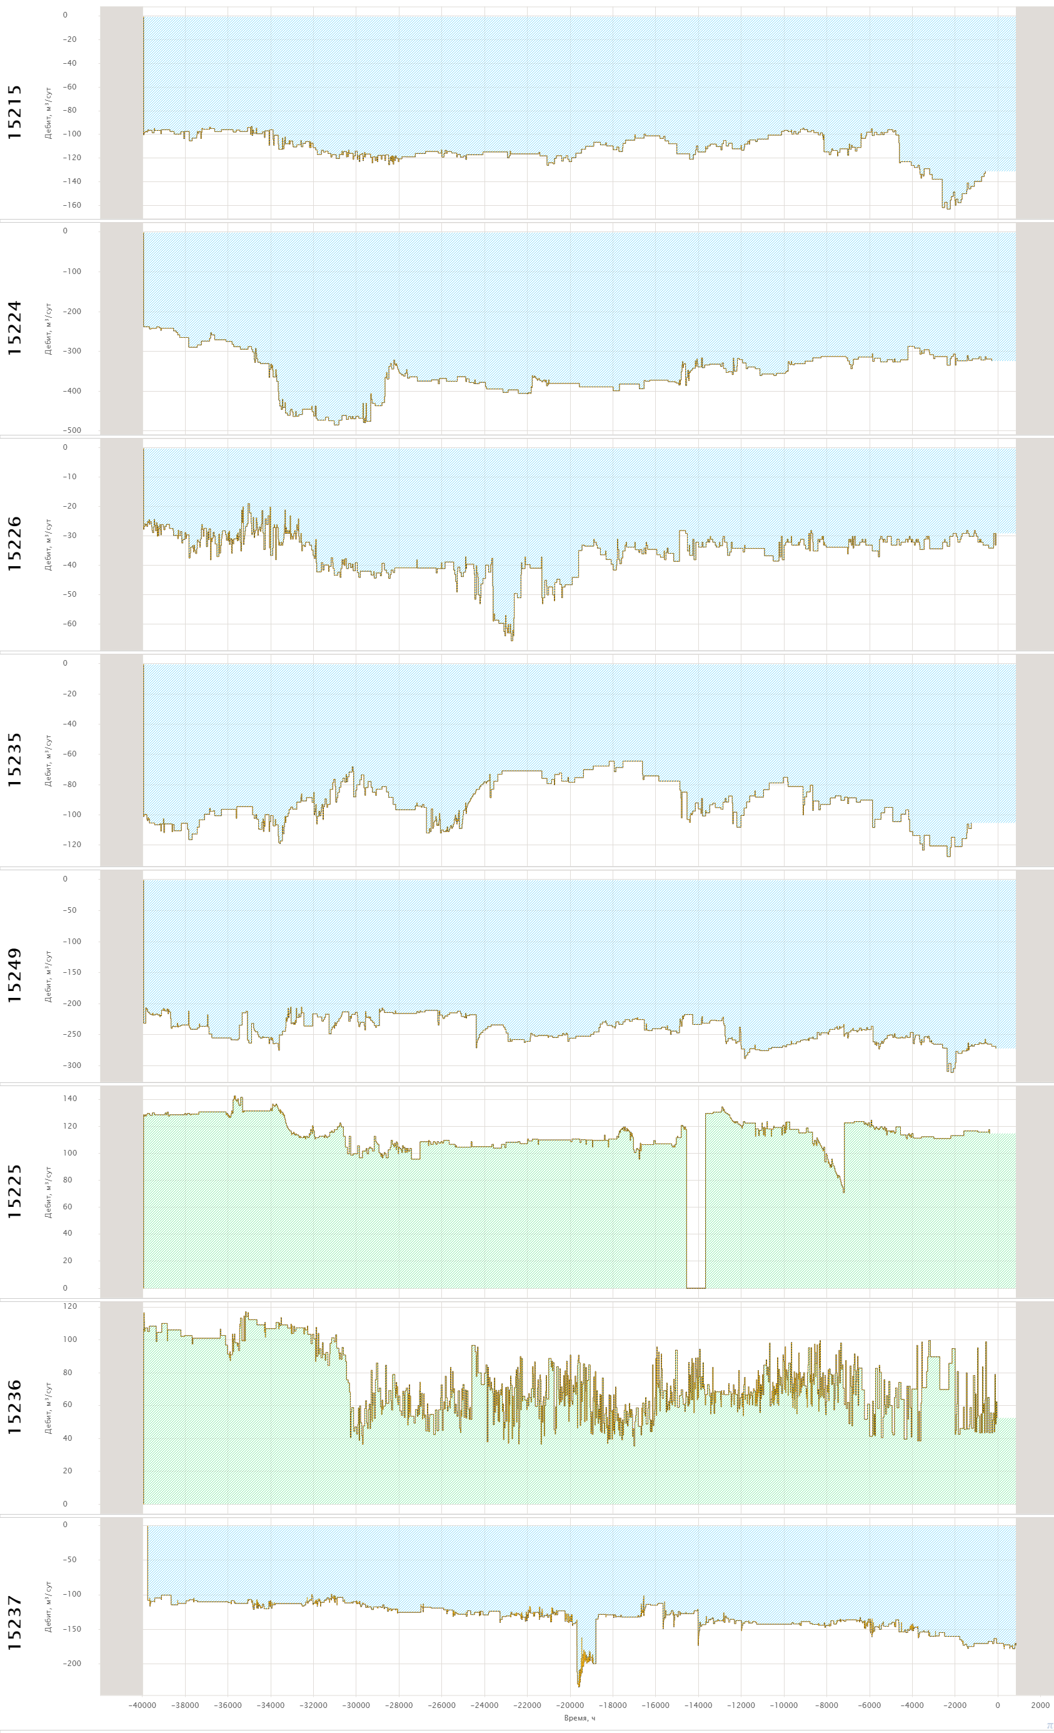

Рис.3.2. Динамика дебитов жидкости (в пластовых условиях) скважин окружения за весь период исследования

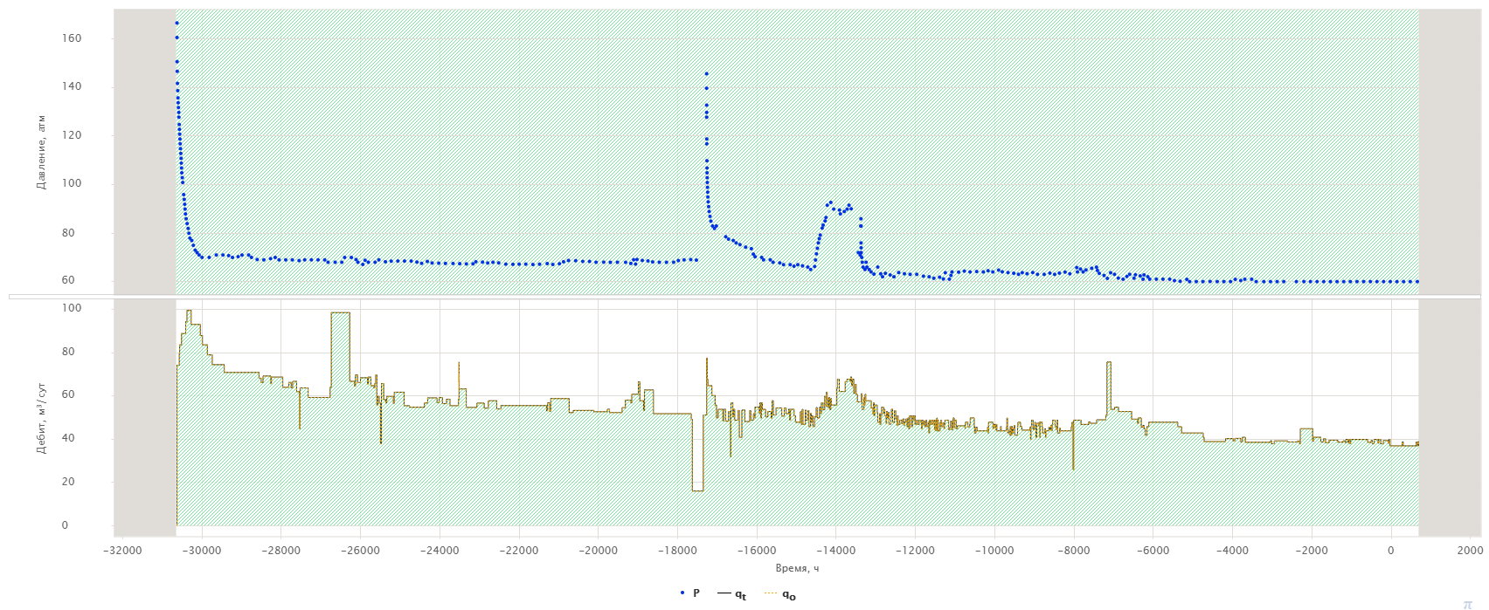

Рис.3.3. Динамика забойного давления и дебита жидкости (в пластовых условиях) скважины №357

Для поиска оптимального решения подбор весов $v,λ$ проводился на основе калибровки по диагностическому log-log графику кривой стабилизации давления (КСД) за весь период работы скважины, построенному в программе «Topaze» (KAPPA Ecrin), часто использующейся для обработки и интерпретации гидродинамических исследований (Рис.3.4).

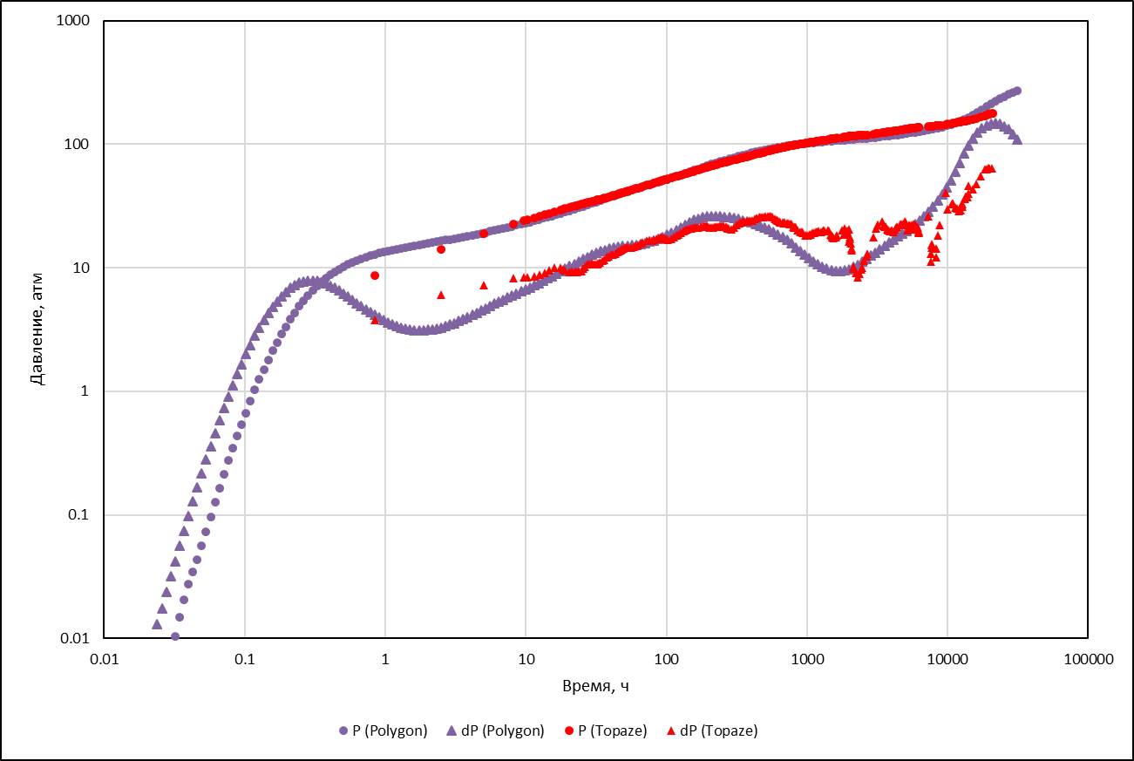

Рис.3.4. Сопоставление диагностического графика КСД с переходной характеристикой РДКВ скважины №357

Наилучшее совмещение графиков было получено при значениях $v=25,λ=1$. Таким образом, удалось восстановить переходную характеристику РДКВ скважины №357 (Рис.3.5). Выбранные веса и, как следствие, адаптация РДКВ также проверены на сходимость с историческими данными по дебиту жидкости и забойному давлению, погрешности по забойному давлению минимальны, по дебиту жидкости – не критичны (Рис.3.6).

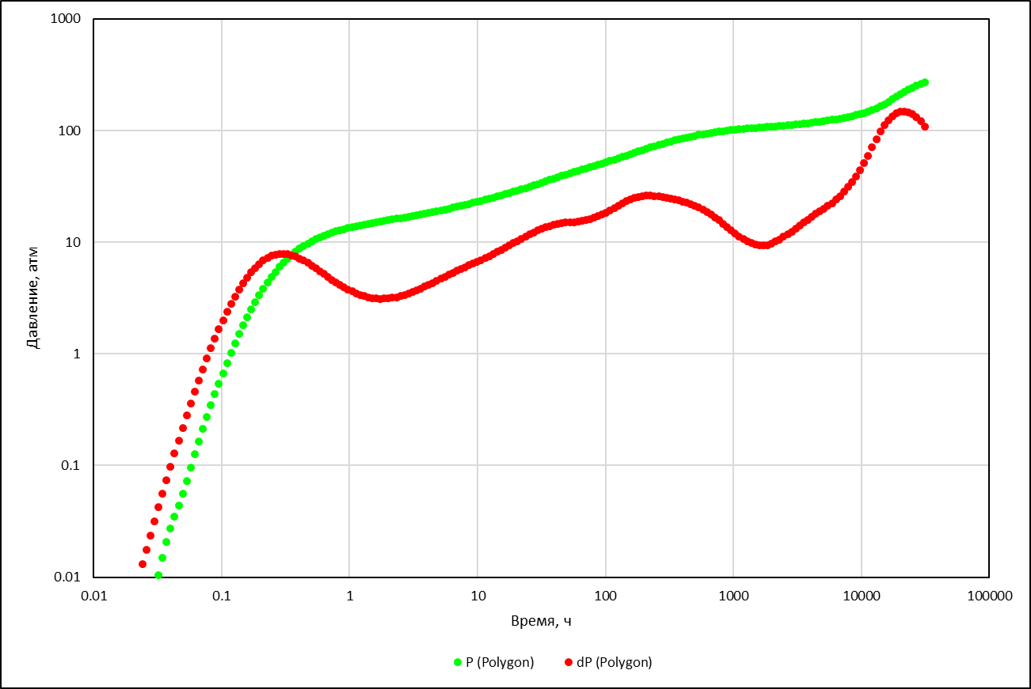

Рис.3.5. Переходная характеристика РДКВ скважины №357

Итого, после настройки на исторические данные с минимизацией погрешностей путем подбора весов и несущественной корректировкой дебита жидкости (ошибочные значения, вероятно, получены при сбое в работе расходомера), кроме радиальной переходной характеристики были рассчитаны две кросс-скважинных переходных характеристики, позволяющие оценить влияние соседних скважин на скважину №357 (Рис.3.7). Также получена количественная оценка влияния и представлена в таблице на следующей странице.

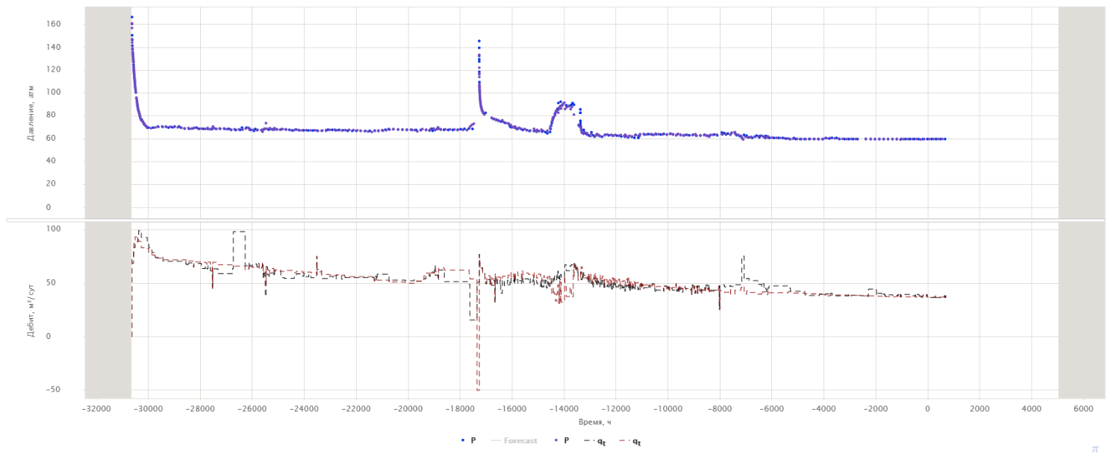

Рис.3.6. Контроль адаптации РДКВ к историческим данным забойного давления и дебита жидкости

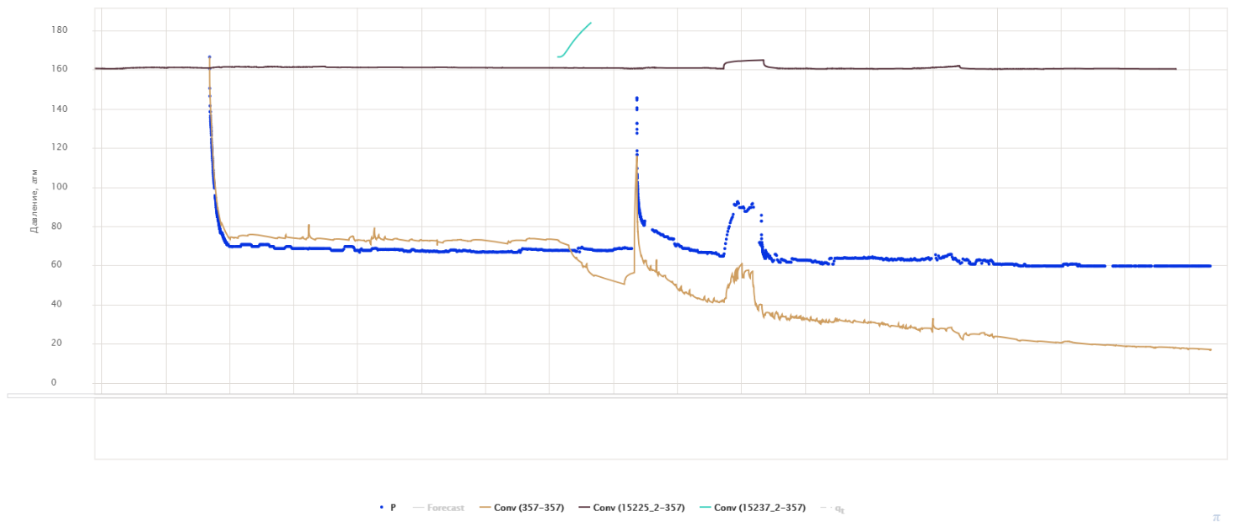

357

15225→357

15237→357

357+15215+15226+15249+15235+15224+15236

Рис.3.7. Динамика забойного давления скважины №357 в зависимости от влияния соседних скважин

Количественная оценка влияния соседних скважин на скважину №357

|  |  |  |
| --- | --- | --- |
| № скважины | Кумулятивное влияние, атм | Текущее  влияние, атм/мес |
| 15237 | +17.7 | - |
| 15225 | -6.1 | -0.3 |
| 15215+15226+15249+15236+15224+15236 | +67 | +1 |

Ввиду стабильной работы большей части скважин без каких-либо значимых возмущений алгоритм не может оценить отдельное влияние каждой из скважин №15215, 15226,15249, 15236, 15224, 15236, так что их влияние оценено совместно. В свою очередь можно дать оценку влиянию нагнетательной скважины №15237 и добывающей скважины №15225. Сравнивая количественную оценку влияния данных скважин с остальными, к сожалению, нельзя точно сказать, что какая-либо из скважин имеет больший вес. Поэтому, следует обратить внимание на то, что мультискважинная деконволюция позволяет восстановить динамику пластового давления с учетом и без учета влияния соседних скважин (Рис.3.8).



Давление, атм

Дата

Рис.3.8. Динамика пластового давления в районе скважины №357 (Рпл1 – без учета влияния соседних скважин; Рпл2 – с учетом влияния соседних скважин)

Рассматривая историю добычи скважины №15225, можно отметить, что в июне 2017 года скважина была остановлена примерно на один месяц. За это время забойное давления в скважине восстановилось с примерно 70атм до 200атм (с учетом пересчета на глубину кровли продуктивного пласта АС10.1-3) (Рис.3.9). Последнее давление является оценкой пластового давления в районе данной скважины, что говорит о значительном влиянии эффекта ППД нагнетательных скважин. В свою очередь по восстановленной истории пластового давления в районе скважины №357 видно, что пластовое давление на момент остановки соседней скважины №15225 примерно оценивается в 130атм. Текущее пластовое давление еще ниже – 105атм (Рис.3.8).

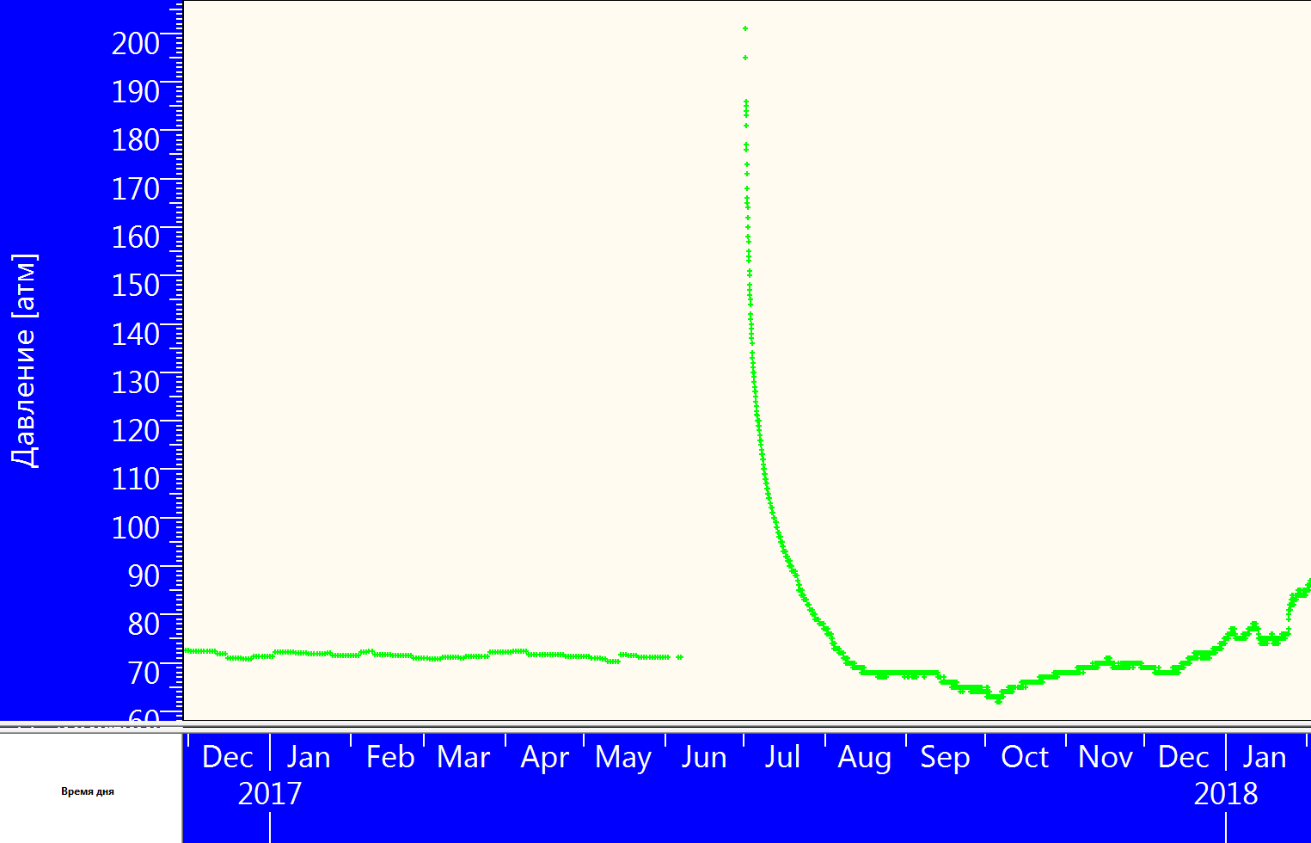

Период остановки скважины

Рис.3.9. Динамика забойного давления скважины №15225

Значительная разница в пластовом давлении в районе соседних скважин говорит об неэффективности ППД для скважины №357. Можно сделать вывод, что, действительно, данная ситуация возникла в результате длительной разработки старых скважин – компенсируя падение пластового давления в районе добывающих скважин, фронт вытеснения от нагнетательных скважин был направлен в стороны добывающих скважин №15225 и 15236, а потоки нагнетаемой воды “промыли” зоны вдоль направления вытеснения, образовав при этом приоритетные пути тока (Рис.3.10). Это подтверждает предположение, выдвинутое ранее в анализе проблематики подобных участков в главе 2.

Таким образом, существенная область вокруг уплотняющей скважины №357 в достаточной степени не затронута процессом вытеснения, т.е. коэффициент охвата в данной области значительно ниже общего по участку. Коэффициент охвата – это одна из составляющих коэффициента извлечения нефти (отношение величины извлекаемых запасов нефти к величине начальных геологических запасов), которая определяется как отношение объема продуктивного пласта, охваченного вытеснением, к начальному нефтенасыщенному объему пласта. Это значит, что вокруг скважины существуют районы с коэффициентом нефтенасыщенности, близкому к начальной нефтенасыщенности. Коэффициент нефтенасыщенности – это отношение объема пор, заполненных нефтью, к общему объему пор породы. Увеличение коэффициента охвата позволит затронуть при разработке эти районы и дать прирост добычи нефти.

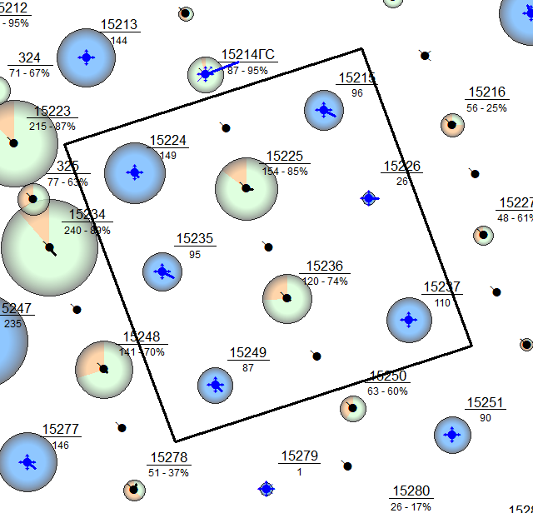

Рис.3.10. Условные линии тока на исследуемом участке до уплотняющего бурения (карта на 01.2015г. из ПО NGT Smart)

Но в первую очередь необходимо определить, где расположены данные участки, и действительно ли они существуют. Для данной задачи существует такой инструмент, как гидродинамическое моделирование, т.е. необходимо построить гидродинамическую модель исследуемого участка, реально отражающую историю разработки и позволяющую оценить изменение нефтенасыщенности в процессе разработки.

# 4. Гидродинамическое моделирование

## 4.1. Основные соображения

Гидродинамическое моделирование - это один из самых эффективных инструментов анализа, моделирования и проектирования разработки нефтегазовых месторождений в рамках математических методов решения сложных задач нефтегазовой отрасли. Существующие средства гидродинамического моделирования обрабатывают огромные объемы различной информации о месторождении и представляют это в виде цифровой 3D-модели, содержащей многочисленные геологические данные, физические свойства флюидов, технологические и экономические параметры разработки и другую необходимую информацию для достоверного моделирования процессов, протекающих в пласте.

Область использования таких моделей в первую очередь заключается в оценке состояния разработки месторождения, гидродинамического режима пласта, распределения начальных и остаточных запасов нефти или газа, определения эффективного сценария дальнейшей разработки месторождения на основании многовариантных прогнозных расчетов.

Объектами моделирования в данном случае являются месторождения и эксплуатационные объекты, обладающие уникальностью строения, процесса разработки и характеристик флюидов.

Для создания гидродинамической модели исследуемого участка использовался единый программный пакет «tNavigator», разработанный на С++ и позволяющий создавать статические и динамические модели нефтегазовых месторождений, выполнять расчет модели, анализ неопределенностей и многое другое. Алгоритм позволяет моделировать фильтрационные течения многокомпонентных трехфазных систем (нефть/газ/вода):

* Изотермические системы (black oil либо композиционная модели);
* Температурная опция, моделирование неизотермических эффектов;
* Композиционная модель;
* Композиционная термохимическая модель.

## 4.2. Базовые законы

Движение флюидов в пористых средах определяется фундаментальными законами сохранения массы, момента и энергии с определенными преобразованиями, так, вместо уравнения момента применяется закон Дарси. Уравнения однофазной и многофазной фильтрации получаются при комбинировании различных форм уравнения неразрывности и закона Дарси.

### 4.2.1. Закон сохранения массы или уравнение неразрывности

Рассмотрим однофазную фильтрацию в цилиндрическом образце керна (горная порода, извлеченная из скважины при бурении для изучения) (Рис.4.1). Элементарный объем пористой среды должен быть значительно больше размера пор и много меньше размеров образца. Пористость определяется как доля элементарного объема, не занятая породой, и может изменяться от 0 до 1. В рамках континуального подхода реальная пористая среда заменяется фиктивным континуумом, для каждой точки которого можно определить переменные и параметры как непрерывные функции пространственных и временной координат [1]. Значение пористости в какой-либо точке $M$ будет соответствовать ее представительному значению для элементарного объема, содержащего эту точку. Тот же подход определяет прочие физические свойства.

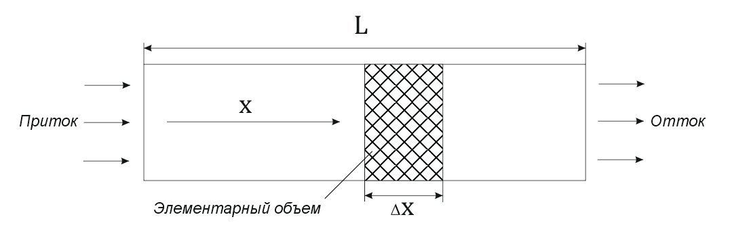

Рис.4.1. Схема линейной фильтрации в образце длины $∆x$ [1]

Пусть ${\dot{m}}_{x}$– составляющая вектора потока массы флюида (расход массы через единицу площади в единицу времени) плотностью $ρ$ (одна фаза) вдоль оси $x$. Приток массы через площадь элементарного объема $A$ с координатой $x$ за время $∆t$ равен

$${\dot{m}}_{x}|_{x}A∆t,$$

а отток массы через поверхность элементарного объема с координатой $x+∆x$ за время $∆t$ будет

$${\dot{m}}_{x}|_{x+∆x}A∆t.$$

Разница между поступающей и отбираемой массой должна быть равна приращению массы в элементарном объеме. Приращение в результате сжимаемости за время $∆t$ составит

$$\left[\frac{∂}{∂t}(ρφ∆V)\right]∆t,$$

а истощение массы в элементарном объеме с расходом $\tilde{q}$ (убывание массы в единице объема в единицу времени) за время $∆t$ будет

$$\tilde{q}∆V∆t.$$

Таким образом, имеем

$$\left({\dot{m}}_{x}|_{x}-{\dot{m}}_{x}|_{x+∆x}\right)A∆t=\left[\frac{∂}{∂t}(ρφ∆V)\right]∆t+\tilde{q}∆V∆t.$$

Из этого уравнения при делении на $∆V∆t$, при учете, что $∆V=A∆x$, получается

$$\frac{{\dot{m}}_{x}|_{x}-{\dot{m}}_{x}|_{x+∆x}}{∆x}=\frac{∂}{∂t}\left(ρφ\right)+\tilde{q}.$$

Уравнение сохранения массы для данной системы выходит из перехода к пределу $∆x→0$:

$$\frac{∂{\dot{m}}_{x}}{∂x}=\frac{∂}{∂t}\left(ρφ\right)+\tilde{q}. \left(4.1\right)$$

Поток массы выражается через кажущуюся скорость (скорость фильтрации):

$${\dot{m}}_{x}=ρu_{x}, (4.2)$$

где $u_{x}$– скорость фильтрации флюида в направлении оси $x$. Подстановка уравнения (4.2) в (4.1) дает

$$-\frac{∂ρu_{x}}{∂x}=\frac{∂}{∂t}\left(ρφ\right)+\tilde{q}.$$

Соответствующее уравнения для трехмерного течения в пористой среде произвольной формы можно получить аналогичным образом при рассмотрении элементарного объема $∆x∆y∆z$ в декартовой системе координат. В результате получается уравнение неразрывности:

$$-\left(\frac{∂}{∂x}ρu_{x}+\frac{∂}{∂y}ρu_{y}+\frac{∂}{∂z}ρu_{z}\right)=\frac{∂}{∂t}\left(ρφ\right)+\tilde{q},$$

или в общем виде с оператором дивергенции $∇$:

$$-∇∙ρu=\frac{∂}{∂t}\left(ρφ\right)+\tilde{q}. (4.3)$$

Для однофазного течения уравнение неразрывности (4.3) можно представить, как

$$-∇{\dot{m}}_{l}=\frac{∂\left(m_{l}\right)}{∂t}+{\tilde{q}}_{l},$$

где ${\tilde{q}}_{l}$– поток массы компонента $l$;

$m_{l}$– масса компонента $l$ в элементарном объеме;

$∇{\dot{m}}_{l}$ (или $div {\dot{m}}_{l}$) – скорость истощения массы из единицы объема.

При разработке нефтяных месторождений наиболее часто применяется математическая модель фильтрации нелетучей нефти (black oil model). В данной модели фильтрации предполагается, что существует три фазы: нефть, вода и газ. Обычно вода – смачивающая фаза, нефть имеет промежуточную смачиваемость, а газ — несмачивающая фаза. Предполагается, что вода и нефть не смешиваются, не обмениваются массами и не меняют фазы. Газ предполагается растворимым в нефти, в воде же он обычно считается нерастворимым. Если предположить растворимость газа в нефти в нормальных условиях равной нулю, то пластовую нефть можно рассматривать как раствор, состоящий из двух компонентов: нефти и газа при стандартных нормальных условиях. Кроме того, предполагается, что флюиды в пласте находятся при постоянной температуре и в состоянии термодинамического равновесия [1]. В данных условиях зависимость давление-объем-температура (PVT) в системе может быть представлена с помощью объемных коэффициентов следующим образом:

$$B_{O}=\frac{{[V_{O}+V_{DG}]}_{RC}}{{[V_{o}]}_{STC}}=f\left(p_{O}\right),$$

$$B_{W}=\frac{{[V_{W}]}_{RC}}{{[V_{W}]}_{STC}}=f\left(p_{W}\right),$$

$$B_{G}=\frac{{\left[V_{G}\right]}_{RC}}{{\left[V_{G}\right]}_{STC}}=f\left(p_{G}\right),$$

где ${[V_{l}]}_{RC}$– объем, занятый массой компонента $l$ в пластовых условиях;

${\left[V_{l}\right]}_{STC}$– объем, занятый тем же компонентом в нормальных условиях (DG – растворенный газ, FG – свободный газ).

Массообмен между нефтяной и газовой фазами описывается коэффициентом растворимости газа в нефти

$$R_{s}={\left[\frac{V_{DG}}{V_{O}}\right]}_{STC}=f\left(p_{O}\right),$$

по которому определяют количество газа, растворенного в нефти, как функцию давления в нефтяной фазе (также будет встречаться как $R_{GO}$). Плотности фаз в пластовых условиях отнесены к плотностям при нормальных условиях:

$$ρ_{O}=\frac{1}{B_{O}}\left(ρ_{OSTC}+R_{s}ρ_{GSTH}\right),$$

$$ρ_{W}=\frac{1}{B_{W}}\left(ρ_{WSTC}\right),$$

$$ρ_{G}=\frac{1}{B_{G}}\left(ρ_{GSTC}\right).$$

Плотность нефтяной фазы может быть представлена как

$$ρ_{O}={\overline{ρ}}_{O}+{\overline{ρ}}_{DG},$$

где ${\overline{ρ}}_{O}$ и ${\overline{ρ}}_{DG}$– плотности нефти и растворенного в нефти газа:

$${\overline{ρ}}_{O}=\frac{1}{B_{O}}ρ_{OSTC},$$

$${\overline{ρ}}_{DG}=\frac{R_{s}}{B_{O}}ρ_{GSTH}.$$

Для рассмотрения многофазного течения необходимо ввести понятие насыщенности. Насыщенность $S_{l}$ фазой $l$– это доля порового объема, занятого фазой, при этом

$$S_{W}+S_{O}+S_{G}=1.$$

Для нефтяного компонента в нефтяной фазе

$${\dot{m}}_{O}={\overline{ρ}}_{O}u_{O},$$

$$m_{O}={\overline{ρ}}_{O}{φS}_{O}.$$

Подстановка данных уравнений в (4.3) и деление на $ρ_{OSTC}$ дает

$$-∇\left[\frac{1}{B_{O}}u_{O}\right]=\frac{∂}{∂t}\left[\frac{1}{B_{O}}φS_{O}\right]+q_{O},$$

где

$$q_{O}=\frac{{\tilde{q}}_{O}}{ρ_{OSTC}}.$$

Аналогично для водной фазы:

$$-∇\left[\frac{1}{B_{W}}u_{W}\right]=\frac{∂}{∂t}\left[\frac{1}{B_{W}}φS_{W}\right]+q_{W}.$$

Газовый компонент присутствует и в газовой, и в нефтяной фазе:

$${\dot{m}}_{G}=ρ_{G}u_{G}+ρ_{DG}u_{O},$$

$$m_{G}=φ\left[S_{G}ρ_{G}+ρ_{DG}S_{O}\right],$$

$${\tilde{q}}_{G}={\tilde{q}}_{FG}+{\tilde{q}}_{O}R_{s}{\left(\frac{p_{S}}{p_{O}}\right)}_{STC}={\tilde{q}}_{FG}+{\tilde{q}}_{O}R_{s}ρ_{GSTC},$$

где $p_{S}$– давление насыщения.

Окончательно уравнение для газа имеет вид

$$-∇\left[\frac{R_{s}}{B_{O}}u_{O}+\frac{1}{B_{G}}u_{G}\right]=\frac{∂}{∂t}\left[φ\left(\frac{R_{s}}{B_{O}}S_{O}+\frac{1}{B_{G}}S_{G}\right)\right]+q_{FG}+R_{s}q_{O},$$

при том, что $q_{O},q_{W},q_{G}$– объемы, отбираемые в единицу времени из единичного объема пласта при стандартных условиях.

### 4.2.2. Закон Дарси

В 1856 году Анри Дарси установил эмпирическое соотношение между скоростью фильтрации и градиентом давления в каждой фазе флюида. Дифференциальная форма этого соотношения имеет вид

$$u=-\frac{k}{μ}\left(∇p+ρg\right),$$

где $k$– тензор абсолютной проницаемости пористой среды;

$μ$– вязкость флюида.

Если $k_{x}=k_{y}=k_{z}$, то среда называется изотропной, иначе – анизотропной. Если координата $z$ направлена вертикально вниз, можно ввести понятие удельного веса $γ$:

$$-γ∇z=-ρg∇z.$$

При $u=0$ из уравнения Дарси получается уравнения гидростатики:

$$\frac{∂p}{∂z}=γ,$$

$$\frac{∂p}{∂x}=\frac{∂p}{∂y}=0.$$

В случае многофазной фильтрации

$$u_{l}=-\frac{kk_{rl}}{μ_{l}}\left(∇p_{l}+ρ_{l}g\right),$$

где $l$– фаза ($O,W,G)$;

$k_{rl}$– относительная фазовая проницаемость для фазы $l$.

## 4.3. Физическая модель

В симуляторе tNavigator используется стандартная трехфазная трехкомпонентная изотермическая модель черной нефти (black oil). Полное описание физической модели, заданной в симуляторе, можно найти в техническом руководстве [15], ниже будут представлены основные моменты и уравнения.

### 4.3.1. Дифференциальные уравнения

Уравнения и обычно используемые допущения имеют вид:

$$\frac{∂}{∂t}\left(φN_{c}\right)=div\sum_{P=O,W,G}{x_{c,P}ξ_{P}(k\frac{k_{rP}}{μ_{P}}(}∇p_{P}-γ_{P}∇D))+q_{c}, c=1,…,n_{c}, (4.4)$$

$$p_{O}-p_{G}=P_{cOG},$$

$$p_{O}-p_{W}=P_{cOW},$$

$$S_{W}+S_{O}+S_{G}=1,$$

где $N_{c}=N_{c}\left(t,x,y,z\right), c=1,…,n_{c}$– молярная плотность компонента (неизвестна);

Для модели черной нефти компоненты – нефть, вода, газ:

$N_{O}=ξ_{O,SC}\left(\frac{S_{O}}{B_{O}}+R_{O,G}\frac{S_{G}}{B_{G}}\right); N_{w}=ξ_{W,SC}\frac{S_{w}}{B_{w}}; N_{G}=ξ_{G,SC}\left(\frac{S_{G}}{B_{G}}+R_{G,O}\frac{S_{O}}{B_{O}}\right)$;

$S_{P}=S_{P}(t,x,y,z)$– насыщенность $P$-ой фазы, $P=O,G,W,$ (неизвестна);

$R_{G,O}=R_{G,O}(p_{O})$– растворимость газа в нефтяной фазе (известная функция);

$R_{O,G}=R_{O,G}(p_{O})$– содержание нефти в газе (известная функция);

$B_{P}=B_{P}(p_{P})$– коэффициент объемного расширения фазы (известная функция);

$φ=φ(p,x,y,z)$– пористость (известная функция). Обычно представляется в виде: $$φ\left(p,x,y,z\right)=ψ\left(x,y,z\right)φ\left(x,y,z\right)\left(1+c\left(p-p_{ref}\right)+\frac{c^{2}{\left(p-p_{ref}\right)}^{2}}{2}\right);$$

$ψ(x,y,z)$– коэффициент песчанистости (функция, определенная во всех точках пласта и вводимая пользователем);

$φ(x,y,z)$– пористость при давлении $p_{ref}$ (функция, определенная во всех точках пласта и вводимая пользователем);

$c$– сжимаемость (известна);

$p_{ref}$– опорное давление (известно);

$p_{O}=p_{O}(t,x,y,z)$– давление нефтяной фазы (неизвестно);

$p_{W}=p_{W}(t,x,y,z)$– давление водяной фазы (неизвестно);

$p_{G}=p_{G}(t,x,y,z)$– давление газовой фазы (неизвестно);

$x_{c,P}=x_{c,P}\left(p,N\right)$– молярная доля компонента $c$ в фазе $P$ (известная функция);

$ξ_{P}=ξ_{P}\left(p,N\right)$– молярная плотность фазы (известная функция);

$k=k\left(p_{O},p_{G},p_{W},x,y,z\right)$– тензор абсолютной проницаемости – матричная функция, определенная во всех точках пласта (известная функция);

$k_{rP}=k_{rP}(S_{W},S_{G})$– относительная фазовая проницаемость (известная функция). Вычисление относительных фазовых проницаемостей происходит в несколько этапов:

* Вычисляются значения проницаемостей и капиллярного давления в двухфазных системах вода-нефть и газ-нефть;
* Применяется (если задано) масштабирование проницаемостей и капиллярного давления в двухфазных системах;
* Вычисляется относительная фазовая проницаемость $k_{rO}$ по моделям Стоуна или линейной модели Бейкера;

$μ_{P}=μ_{P}\left(p_{P}\right)$– вязкость фазы (известная функция);

$γ_{P}=ρ_{P}g$– вертикальный градиент давления (известная зависимость);

$D=D(x,y,z)$– вектор глубины (сверху вниз) (известные координатные функции);

$ρ_{P}=ρ_{P}(p_{P})$– массовая плотность фазы (известная функция);

$P_{cOG}=P_{cOG}(S_{G})$– капиллярное давление в системе нефть-газ (известная функция);

$P_{cOW}=P_{cOW}(S_{W})$– капиллярное давление в системе вода-нефть (известная функция);

$q_{c}=q_{c}(p,N,t,x,y,z)$– источник компонента $c$ (скважина) (известная функция);

$g=const$– известная постоянная величина.

### 4.3.2. Граничные условия

Используются стандартные граничные условия постоянного давления (условия Дирихле):

$$p_{P}={const}_{P}$$

или стандартные граничные условия непротекания (условия Неймана) на внешней границе пласта:

$$\frac{∂p_{P}}{∂N}=\left(λ_{P}\left(∇p_{P}-γ_{P}∇D\right),n\right)=0.$$

Здесь $$λ_{P}=k\frac{k_{rP}}{B_{P}μ_{P}}.$$

### 4.3.3. Начальные условия

Начальными условиями могут быть известные значения $p_{P}, S_{P}$ (с предыдущего шага модели или непосредственно заданные пользователем) – равновесная инициализация, либо значения $p_{P}, S_{P}$ могут быть вычислены из гидростатических условия равновесия:

$$div\sum_{P=O,W,G}{x_{c,P}ξ_{P}(k\frac{k_{rP}}{μ_{P}}(}∇p_{P}-γ_{P}∇D))=0,$$

$$p_{O}-p_{G}=P_{cOG},$$

$$p_{O}-p_{W}=P_{cOW},$$

$$S_{W}+S_{O}+S_{G}=1,$$

с граничными условиями Дирихле или Неймана – неравновесная инициализация.

### 4.3.4. Аппроксимация скважины

Скважина аппроксимируется разными способами в зависимости от расчетной сетки. tNavigator поддерживает несколько способов задания геометрии сетки модели. В блочно-центрированной геометрии ячейки имеют прямоугольную форму с горизонтальными верхней и нижней гранями и вертикальными сторонами. В геометрии угловой точки ячейки могут иметь разнообразную форму, что позволяет задавать сложные геологические структуры, такие как разломы и выклинивания. Также можно задать геометрию сетки через вершины блоков.

Рассмотрим источник фазы $Q_{P}=Q_{P}\left(p_{P},N,t\right)$ в блоке $l$ в случае равномерной сетки и конечно-разностной аппроксимации. Мы определяем $Q_{P}$ на поверхности цилиндра радиуса $r_{w}$ с перфорированной областью скважины, взятой за ось цилиндра, как

$$Q_{P}\left(p_{P},N,t\right)=T\left(t\right)M_{p}\left(p_{P},S_{W},S_{G}\right)\left(p_{P}-p_{BH}\left(t\right)-{\overline{ρ}}_{av}\left(p,N\right)g\left(D-D_{BH}\right)\right),(4.4)$$

где $M_{p}\left(p_{P},S_{W},S_{G}\right)$– подвижность фазы (известна);

$p_{BH}(t)$– забойное давление (известно или рассчитано из заданного дебита скважины $q(t)$;

${\overline{ρ}}_{av}\left(p,N\right)$– средняя плотность флюидов в стволе скважины (известна или аппроксимируется);

$D, g=const$– были определены выше (известны);

$D_{BH}$– глубина забоя (известна);

$T\left(t\right)$– индекс продуктивности, или проводимость (известен или может быть задан формулой):

$$T=\frac{2πK_{mult}(t)β_{c}Kh}{(\ln\left({r_{0}}/{r_{w}}\right)+s)},$$

где $K_{mult}(t)$– множитель индекса продуктивности (известен);

$β_{c}=const$– переводной коэффициент (известен);

$Kh$– эффективная величина ( $h=const$– высота перфорированного интервала, $K$– проницаемость в плоскости, перпендикулярной оси цилиндра) (известна);

$r_{0}$– эквивалентный радиус (известен или аппроксимируется);

$r_{w}=d_{w}/2$– радиус скважины (известен);

$s=s(x,y,z,t)$– скин-фактор (известен);

В этом случае источник компонента $c$ вычисляется как

$$q_{c}=\sum_{P}{x_{c,P}}ξ_{P}Q_{P}\left(p,N\right),$$

где $x_{c,P}=x_{c,P}(p,N)$– молярная доля компонента $c$ в фазе $P$;

$ξ_{P}=ξ_{P}(p,N)$– молярная плотность фазы;

$Q_{P}(p,N)$– дебит фазы в пластовых условиях, определяется уравнением (4.4).

## 4.4. Математическая модель

Для дискретизаций уравнений физической модели в симуляторе используется метод конечных объемов (для аппроксимации по пространственным переменным). Для вычисления коэффициентов уравнений, зависящих от насыщенностей, используется стандартная аппроксимация по потоку. Для выполнения временных шагов, необходимо решить линейную систему уравнений для давления методом бисопряженных градиентов [15]. Временной шаг выбирается из условия ограничения максимального изменения значений насыщенности, давления и объема фазы в каждой ячейке сетки.

Для аппроксимации по времени в симуляторе по умолчанию используется полностью неявная аппроксимация для моделей черной нефти. В этом случае составляется система нелинейных уравнений относительно давления и молярных плотностей компонентов, а все коэффициенты в уравнениях рассчитываются на основе текущих значений неизвестных. Для решения системы используется стандартный метод Ньютона. Временной шаг выбирается автоматически для обеспечения сходимости методов.

Полное описание математической модели, заданной в симуляторе, можно найти в техническом руководстве [15], ниже будут представлены основные моменты и уравнения.

### 4.4.1. Переход от физической модели к системе уравнений

Уравнение 4.4 ( $c=1)$ заменяется на сумму уравнений по всем переменным $c$, а именно на уравнение (при суммировании используется $\sum_{c}{x_{c,P}}=1$):

$$\frac{∂}{∂t}\left(φ\sum_{c}{N_{c}}\right)=div\sum_{P=O,W,G}{ξ_{P}β(k\frac{k_{rP}}{μ_{P}}(}∇p_{P}-ρ_{P}g∇D))+\sum_{c}{q_{c}}.$$

С помощью неявной схемы (для аппроксимации по времени) и метода конечных объемов (для аппроксимации по пространственным переменным) задача сводится к системе нелинейных уравнений.

$$F\left(x\right)=F(p,N_{1},…N_{n_{c}})=0,$$ где $p=\left(p^{i}\right), N_{c}=(N_{c}^{i})$– векторы значений давления и молярных плотностей в блоках сетки.

Для решения системы используется метод Ньютона:

$$x^{m+1}=x^{m}-{\left(\frac{∂F\left(x^{m}\right)}{∂x}\right)}^{-1}F\left(x^{m}\right),$$

где $x=\left(p,N_{1},…N_{n_{c}}\right),$ $\frac{∂F\left(x^{m}\right)}{∂x}$- матрица $R^{n_{c}*(K+J)}→R^{n_{c}*(K+J)}×R^{n_{c}*(K+J)}, K$– число блоков сетки, $J$– число скважин.

Выход из Ньютоновской итерации происходит при выполнении условия: $$\left|F(x)\right|<ε_{1}.$$

Ограничение на вариацию главных переменных, при которой происходит выход из Ньютоновской итерации:

$${\left\|x^{m}-x^{m+1}\right\|}_{*}<ε_{2}.$$

На каждом шаге метода Ньютона решается система с матрицей $\frac{∂F\left(x^{m}\right)}{∂x}$, задача сводится к решению системы линейных уравнений:

$$Ax=b,$$

где $A$– якобиан из метода Ньютона. Матрицу $A$ можно рассматривать как матрицу, элементами которой являются блоки размера $(n_{c})×(n_{c})$. Значение $n_{c}$, в свою очередь, варьируется в зависимости от типа задачи от 2 до 21.

Система линейных уравнений решается методом бисопряженных градиентов с предоубуславливателем, построенным с помощью модифицированной неполной факторизации.

На итерация решения линейной системы получаем $Ax^{m}=b^{m}.$ Выход из линейных итераций происходит, если

$$\frac{\left|b^{m}\right|}{\left|b^{0}\right|}<ε_{3}.$$

### 4.4.2. Расчет притока в скважину

После дискретизации уравнений необходимо для каждого блока сетки, в котором расположена скважина, установить взаимосвязь между притоком каждой из фаз, давлением в скважине и давлением в блоках. Данная взаимосвязь между забойным давлением в скважине и ее общим дебитом используется для расчета забойного давления в случае, если скважина стоит на контроле по дебиту, и для расчета дебитов в случае, если скважина стоит на контроле по забойному давлению.

При расчете притока в скважину предполагается, что:

* Скважина проходит через весь блок сетки, через его центр, ось скважины перпендикулярна двум его граням;
* На каждом расчетном временном шаге предполагается, что плотность флюидов в стволе скважины постоянна, т.е. не зависит от глубины;
* Трением в стволе скважины можно пренебречь;
* При расчете притока в скважину можно пренебречь различием давлений фаз, а в качестве расчетного давления используется давление в нефтяной фазе.

После дискретизации уравнений (4.4) получается формула, задающая объемный приток в скважину из блока $l$ с координатами $(i,j,k)$, задаваемых пользователем, для фаз $P=\{W,O,G\}$:

$${Q_{P}^{l}}_{P}\left(p^{l},N^{l},t\right)=T^{l}\left(t\right)∙M_{p}\left(p^{l},S_{W}^{l},S_{G}^{l}\right)\left(p^{l}-p_{con}^{l}\left(t\right)\right),$$

где ${Q_{P}^{l}}_{P}\left(p^{l},N^{l},t\right)$– объемный приток фазы $P$ через перфорацию $l$ в пластовых условиях;

$T^{l}\left(t\right)$– проводимость перфорации (индекс продуктивности);

$M_{p}\left(p^{l},S_{W}^{l},S_{G}^{l}\right)$– общая подвижность фазы в блоке $l$;

$B_{P}=B_{P}{(p}^{l})$– коэффициент объемного расширения фазы;

$p^{l},S_{W}^{l},S_{G}^{l}$– давление и насыщенности в блоке $l$, в котором расположена перфорация;

$N_{c}^{l}$– молярные плотности компонентов в блоке $l$;

$p_{con}^{l}(t)$– давление в скважине на уровне перфорации $l$.

## 4.5. Построение гидродинамической модели исследуемого участка

Гидродинамическая модель исследуемого участка месторождения создавалась в программном пакете «tNavigator» (Rock Flow Dynamics). Основными вводными данными являлись:

* Координатная 3D сетка Приобского месторождения из геологической модели;
* Кубы свойств (пористость, песчанистость, глубина) после апскейлинга в программе «Petrel» (Schlumberger);
* Куб проницаемости пересчитан из куба пористости по аппроксимированной зависимости проницаемости от пористости для пласта АС10.1-3 Приобского месторождения:
$$k=\exp\left(0.008φ^{2.2}-3.7\right);$$

* ОФП и PVT свойства взяты из других гидродинамических моделей Приобского месторождения;
* Пластовое давление вычислено из условия равновесия с использованием известного начального пластового давления и опорной глубины кровли пласта;
* Траектории скважин и интервалы перфораций загружены из базы данных;
* Параметры трещин ГРП использованы из дизайна трещин;
* Исторические значения дебита, приемистости и забойного давления скважин взяты из технологического режима, месячного эксплуатационного рапорта (МЭР) или «Шахматки».

Размер построенной гидродинамической модели – 25х25х110 ячеек, она состоит из 68750 ячеек, из которых 19324 активных, т.е. которые способны пропускать через себя флюид. В модели заложены 5 добывающих и 6 нагнетательных скважин. Временной интервал состоит из 166 шагов длиной в месяц от 01.2005 до 04.2019гг.

Для адаптации модели к историческим данным с минимальными погрешностями производилась множественная вариация абсолютной проницаемости (примерно от 0.1мД до 2мД), различные масштабирования относительных фазовых проницаемостей (Рис.4.2), корректировка ошибочных исторических значений, контроль добывающих и нагнетательных скважин. Помимо ручных правок также использовался программный метод автоматической адаптации по некоторым переменным.

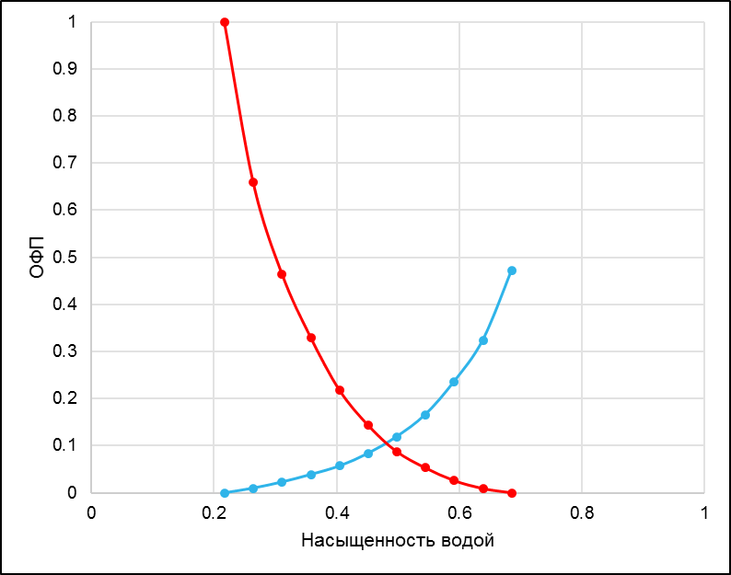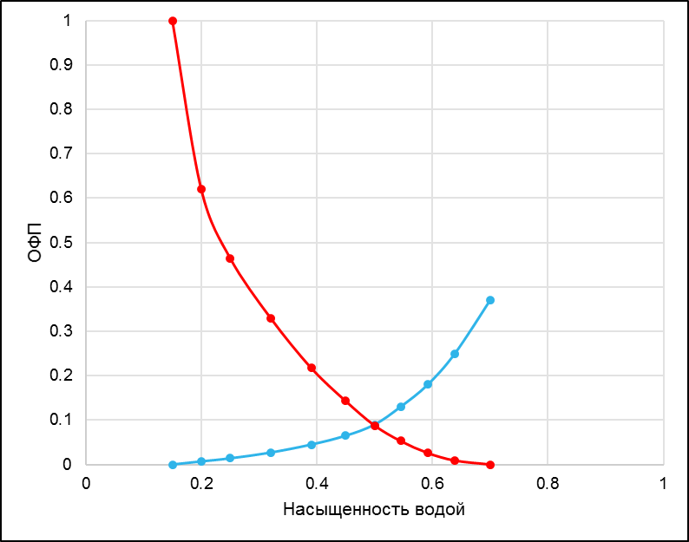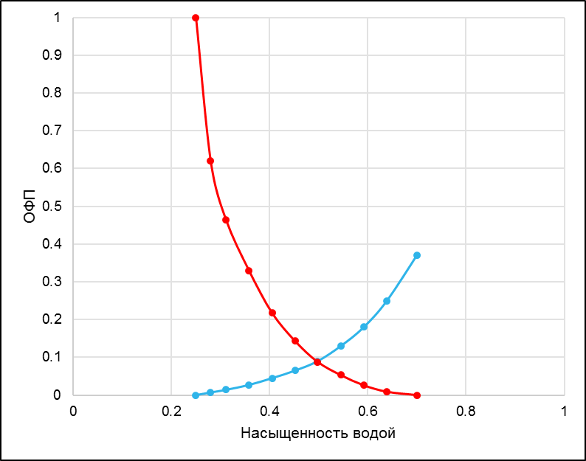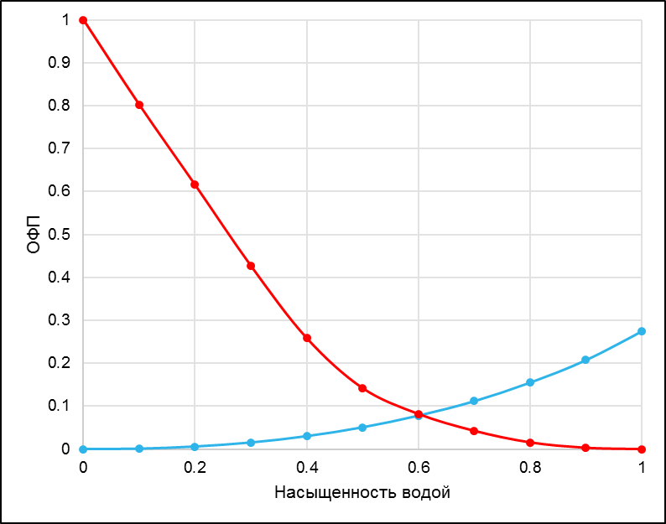

Рис.4.2. Различные варианты ОФП

Полученные после расчета и адаптации модели результаты частично подтверждают предположение о наличии вокруг добывающей скважины №357 зон с повышенной текущей нефтенасыщенностью, относительно участка в среднем (Рис.4.3, Рис.4.4).

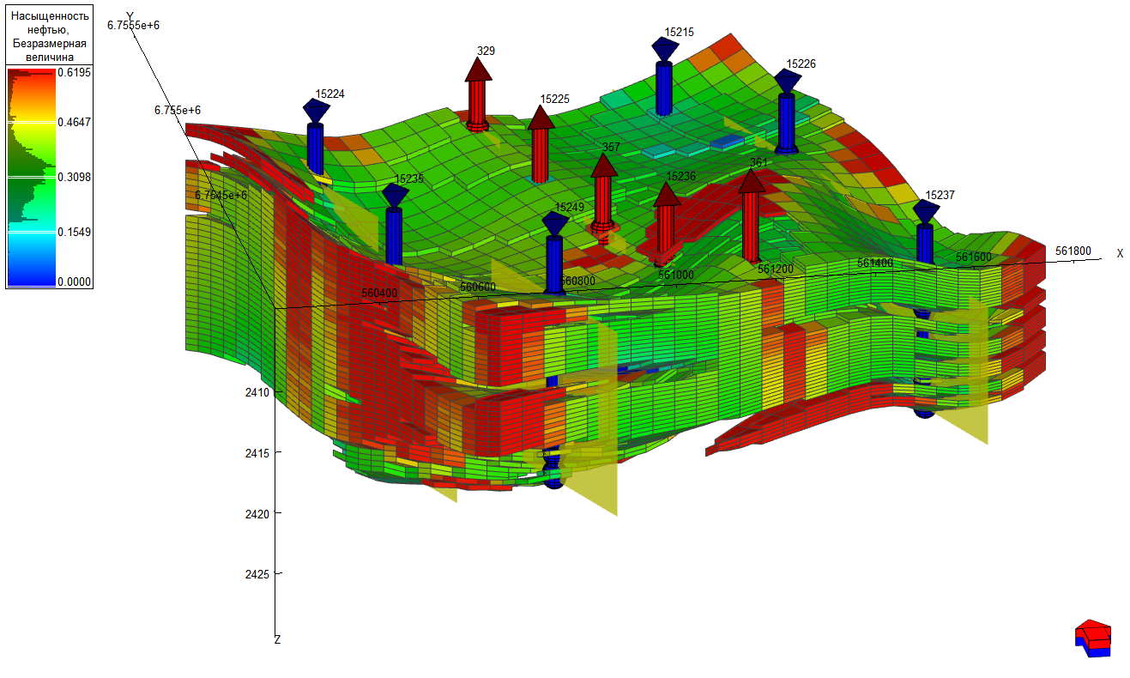

Рис.4.3. 3D-модель исследуемой области (на 04.2019г. из ПО tNavigator)

В процессе разработки южнее данной скважины осталась незатронутая процессом вытеснения нефть (зона выделена на рис.4.4 красным). Максимальная нефтенасыщенность в данной зоне практически не отличается от рассчитанной начальной нефтенасыщенности (Рис.4.5) и равна примерно 0.61, что говорит о том, что нефть практически не вытесняется. Средняя нефтенасыщенность составляет 0.51, при том, что в целом по участку она колеблется в районе 0.35. Объем зоны составляет примерно 765.6 тыс.м³. С учетом конечного КИН (коэффициент извлечения нефти) и разницей между текущей нефтенасыщенностью зоны и участка в целом, это примерно 30 тыс.т. недобытой нефти, что сопоставимо с накопленной добычей скважины №357.

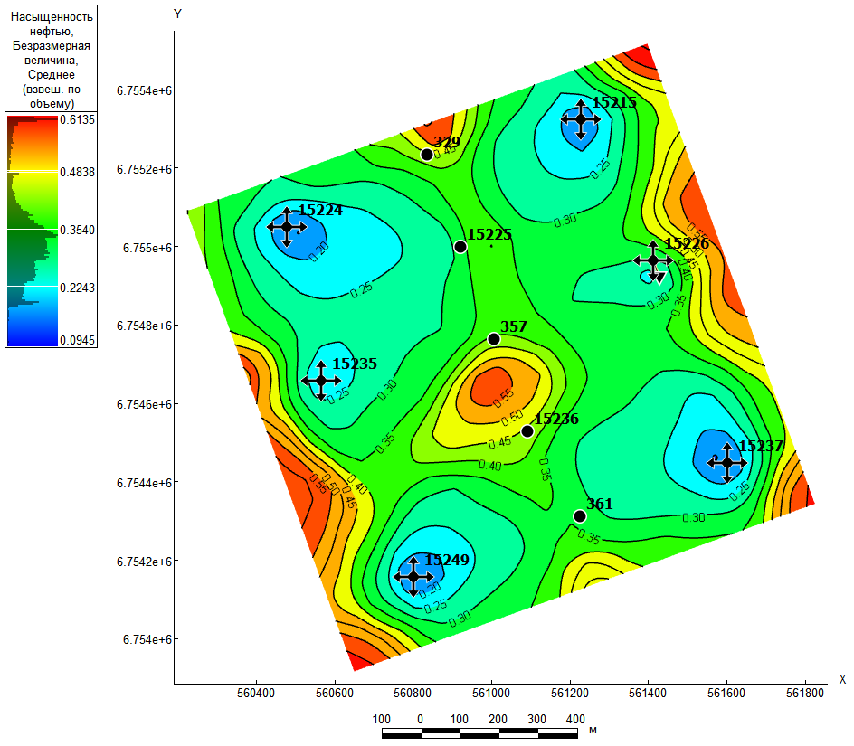

Рис.4.4. Карта средневзвешенной текущей нефтенасыщенности (на 04.2019г. из ПО tNavigator)

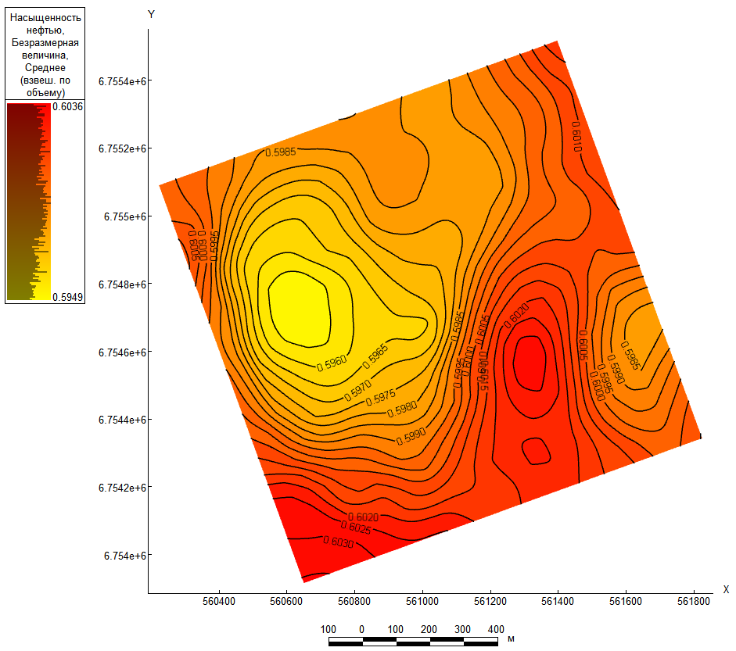

Рис.4.5. Карта средневзвешенной начальной нефтенасыщенности (на 01.2005г. из ПО tNavigator)

Причина существования обнаруженной зоны с повышенной нефтенасыщенностью должна скрываться в слабом влиянии нагнетательной скважины №15249, о чем также можно судить, сравнив карты линий тока до уплотняющего бурения и после (Рис.4.6, Рис.4.7).

Таким образом, по результатам построения и расчета 3D-гидродинамической модели наблюдается слабое влияние нагнетательной скважины №15249 на уплотняющую добывающую скважину №357, что связано с ее преимущественным влиянием на скважины №15236 и №361. В целом по участку старые добывающие скважины испытывают большее влияние от нагнетательных скважин, нежели уплотняющие. За длительное время разработки действительно сформировалось устойчивое влияние между этими скважинами, а скважина №357 оказалась в зоне, недостаточно затронутой вытеснением. В итоге около скважины осталась невытесненная нефть, что и следовало из анализа результатов мультискважинной деконволюции.

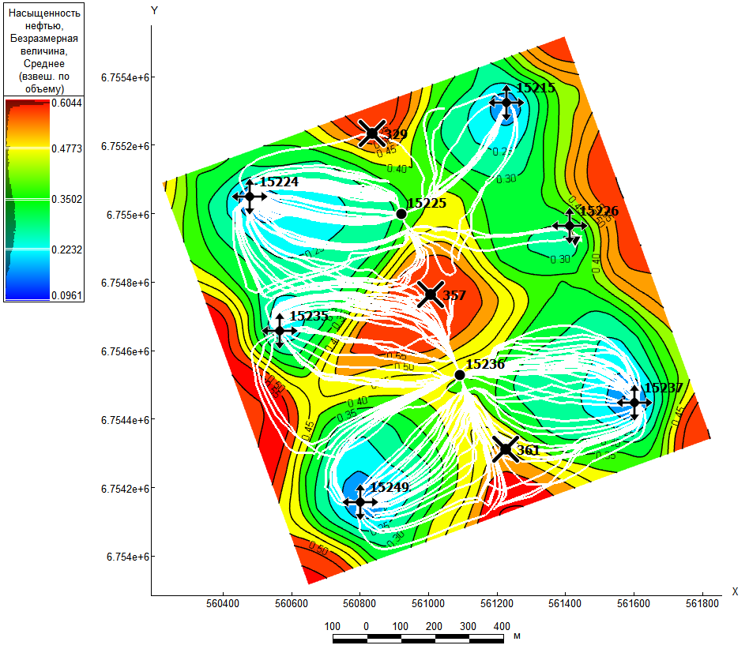

Рис.4.6. Линии тока (белым цветом) (на 04.2015г. до уплотняющего бурения из ПО tNavigator)

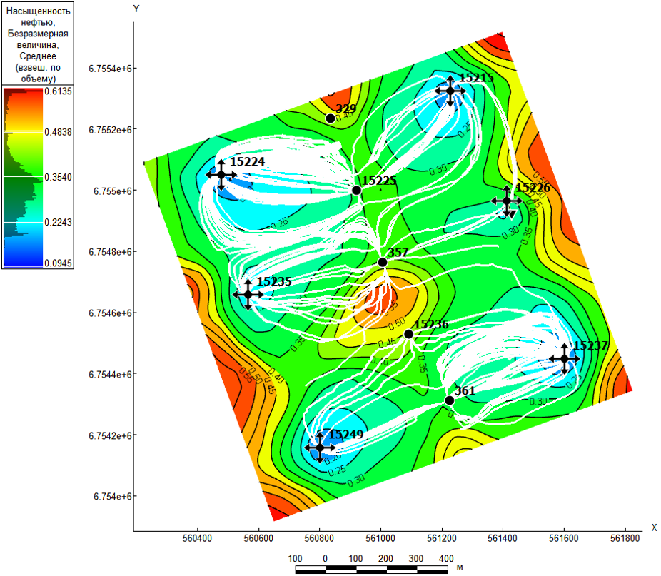

Рис.4.7. Линии тока (белым цветом) (на 04.2019г. из ПО tNavigator)

После получения данных выводов сперва по алгоритму мультискважинной деконволюции, а затем их подтверждением в гидродинамической модели, следующим шагом станет предложение геолого-технических мероприятий для увеличения коэффициента охвата, вытеснения оставшейся в найденной зоне нефти и повышения эффекта ППД для скважины №357. Такими мероприятиями может быть временное отключение скважин №15236 и/или №361 для перераспределения потоков закачиваемой воды скважиной №15249. В дальнейшем планируется создать прогнозную модель по данному участку с отключением этих добывающих скважин, чтобы предсказать, как поведет себя нефть в зоне с повышенной, относительно участка в среднем, текущей нефтенасыщенностью, и дадут ли мероприятия ГТМ прирост к дебиту скважины №357.

# Заключение

В заключение можно обозначить, что проведенное исследование позволило совместно испытать такие инструменты математического моделирования процессов нефтедобычи как мультискважинная деконволюция и гидродинамическое моделирование. При помощи программных пакетов «Polykod» и «tNavigator» данные алгоритмы были применены для оценки межскважинного влияния на участке Приобского месторождения и подтверждения гипотезы о формировании приоритетных путей тока нагнетаемой воды в результате длительной разработки.

Мультискважинная деконволюция позволила диагностировать существенное различие в воздействии рядов нагнетательных скважин на старые и новые уплотняющие добывающие скважины на исследуемом участке. Оказалось, что на уплотняющей скважине эффект поддержания пластового давления значительно слабее. Это связано с ориентированием фронта вытеснения в сторону старых добывающих скважин и, как следствие, слабым влиянием нагнетательных, и низким коэффициентом охвата нефти вытеснением в зоне около уплотняющей скважины, т.е. эта область в достаточной степени не затронута процессом вытеснения. По итогам анализа результатов мультискважинной деконволюции было предположено, что около уплотняющей скважины существуют районы с текущей нефтенасыщенностью выше, чем в среднем по участку.

Построение, адаптация и интерпретация гидродинамической модели исследуемого участка позволили подтвердить последнее предположение и локализовать район с высокой текущей нефтенасыщенностью. Таким образом, гидродинамическое моделирование позволило перепроверить результаты применения мультискважинной деконволюции и заключить, что в исследуемой области алгоритм дал верную оценку. Гипотеза о формировании устойчивого влияния между добывающими и нагнетательными скважинами в ходе длительной разработки была подтверждена. Но стоит отметить, что по оценке одного проблемного участка нельзя говорить о полном распространении результатов исследования на все области со схожей проблематикой. Однако использование примененного в этой работе метода последовательного применения инструментов мультискважинной деконволюции и гидродинамического моделирования на других участках позволит укрепить доказательную базу гипотезы.

В целом можно отметить, что развитие и улучшение алгоритма мультискважинной деконволюции является перспективным направлением в рамках математического моделирования процессов нефтедобычи. Применение данного инструмента может предоставить ценную информацию о процессах взаимодействия между скважинами в ходе разработки месторождений и о состоянии пластовой системы в окружающей скважины области, предоставляя возможности по оптимизации процессов вытеснения нефти и увеличения коэффициента охвата нефти вытеснением.

В дальнейшем работа в этом направлении будет продолжена, и на основании данного исследования планируется создать прогнозную модель на несколько лет для обоснования предложенных геолого-технических мероприятий, а именно отключения одной или двух добывающих скважин, для того, чтобы предсказать, как поведет себя нефть в зоне повышенной текущей нефтенасыщенности, оценить рентабельность остановки добычи на них, определить прирост дебита на уплотняющей скважине и заключить, будет ли иметь место положительный экономический эффект от данных ГТМ.

# Список использованных источников

1. Aziz K., Settari A. Petroleum reservoir simulation. – London: Applied Science Publishers LTD, 1979. – 479 p.
2. Houze O., Viturat D., Fjaere O. et al. Dynamic Flow Analysis. – KAPPA, 2008. – 356 p.
3. Baygu, B., Kuchuk, F.J. and Arikan, O. Deconvolution under normalized autocorrelation constraints. // SPE Journal, 1997. Vol.2 №3. P. 246–253.
4. Cumming, J.A., Wooff, D.A., Whittle, T., Gringarten, A.C. Multiwell deconvolution. // SPE Reservoir Evaluation and Engineering, 2014. Vol.17 №4, P. 457–465.
5. Gajdica, R.J., Wattenbarger, R.A., Startzman, R.A. A new method of matching aquifer performance and determining original gas in place. // SPE Reservoir Engineering, 1988. Vol.3 №3. P. 985–994.
6. Houze O., Tauzin E., Allain O. New Methods to Deconvolve Well-Test Data under Changing Well Conditions. // SPE Annual Technical Conference and Exhibition. Florence, Italy, 2010. 19 Sep – 22 Sep.
7. Levitan M.M. Deconvolution of multiwell test data. // SPE Journal, 2007. Vol.12 №4. P. 420–428.
8. Kuchuk F.J., Carter R.G., Ayestaran L. Deconvolution of wellbore pressure and flow rate. // SPE Formation Evaluation, 1990. Vol.5 №1. P. 53–59.
9. Onur M., Cinar M., Ilk D., Valko P.P., Blasingame T.A., Hegeman P.S. An investigation of recent deconvolution methods for well-test data analysis. // SPE Journal, 2008. Vol.13 №2. P. 226–247.
10. Stehfest H. Algorithm 368: Numerical inversion of Laplace transforms. // Communications of the ACM, 1970. Vol.13 №1. P. 47–49.
11. von Schroeter T., Hollaender F., Gringarten A.C. Deconvolution of Well-Test Data as a Nonlinear Total Least-Squares Problem. // SPE Journal, 2004. Vol.9 №4. P. 375–390.
12. Отчет «Оперативный подсчет начальных геологических и извлекаемых запасов нефти и растворенного газа по итогам поисково-оценочного бурения за 2018г Южной части Приобского месторождения». – Тюмень: ФАУ «ЗапСибНИИГГ», 2018. – 94 с.
13. Отчет «Экспертиза и выявление новых подходов и методов, характеризирующих работу пласта: вытеснение вязких несжимаемых жидкостей, описание и моделирование межскважинного пространства». – СПб: СПбГУ, 2019. – 307 с.
14. Техническое описание Eclipse. – Schlumberger, 2003. – 1068 с.
15. Техническое руководство tNavigator. Симулятор. – Rock Flow Dynamics, 2018. – 2541 с.